Проект

АДМИНИСТРАЦИЯ РАБОЧЕГО ПОСЕЛКА КОЛЬЦОВО

ПОСТАНОВЛЕНИЕ

от _________ № _____

О проекте планировки и проекте межевания территории
IХ микрорайона в рабочем поселке Кольцово Новосибирской области

В целях выделения элементов планировочной структуры, установления границ территорий общего пользования, границ зон планируемого размещения объектов капитального строительства, определения характеристик и очередности планируемого развития территории, в соответствии со статьями 41-46 Градостроительного кодекса Российской Федерации, решением Совета депутатов рабочего поселка Кольцово от 24.02.2021 N 5 «О Порядке подготовки и утверждения документации по планировке территории рабочего поселка Кольцово, внесения в нее изменений и ее отмены», руководствуясь Уставом рабочего поселка Кольцово, учитывая заключение о результатах общественных обсуждений от __.__.2023,
ПОСТАНОВЛЯЮ:
- Утвердить проект планировки территории IХ микрорайона в рабочем поселке Кольцово Новосибирской области (приложение 1).
- Утвердить проект межевания территории IХ микрорайона в рабочем поселке Кольцово Новосибирской области (приложение 2).
- Признать утратившим силу постановления администрации рабочего поселка Кольцово:
от 21.11.2014 № 1227 «Об утверждении проекта планировки и проекта межевания территории IХ микрорайона в рабочем поселке Кольцово»;
от 18.06.2020 № 484 «О внесении изменений в проект межевания территории микрорайона IX в рабочем поселке Кольцово, утвержденный постановлением администрации рабочего поселка Кольцово от 21.11.2014 № 1227 «Об утверждении проекта планировки и проекта межевания территории IX микрорайона в рабочем поселке Кольцово».
- Опубликовать настоящее постановление в бюллетене нормативно-правовых актов рабочего поселка Кольцово «КОЛЬЦОВО-ПРАВО» и разместить на официальном интернет-портале рабочего поселка Кольцово.
- Контроль за исполнением постановления возложить на заместителя главы администрации рабочего поселка Кольцово по строительству и управлению муниципальной собственностью Болдыреву Т.И.

Глава рабочего поселка Кольцово Н.Г. Красников

Приложение 1
к постановлению администрации
рабочего поселка Кольцово
от __.__.2023 № ____

Проект
планировки территории IХ микрорайона
в рабочем поселке Кольцово Новосибирской области

Ⅰ. Чертеж планировки территории.
ⅠⅠ. Положение о характеристиках планируемого развития территории.
ⅠⅠⅠ. Положение об очередности планируемого развития территории.

Ⅰ. Чертеж планировки территории

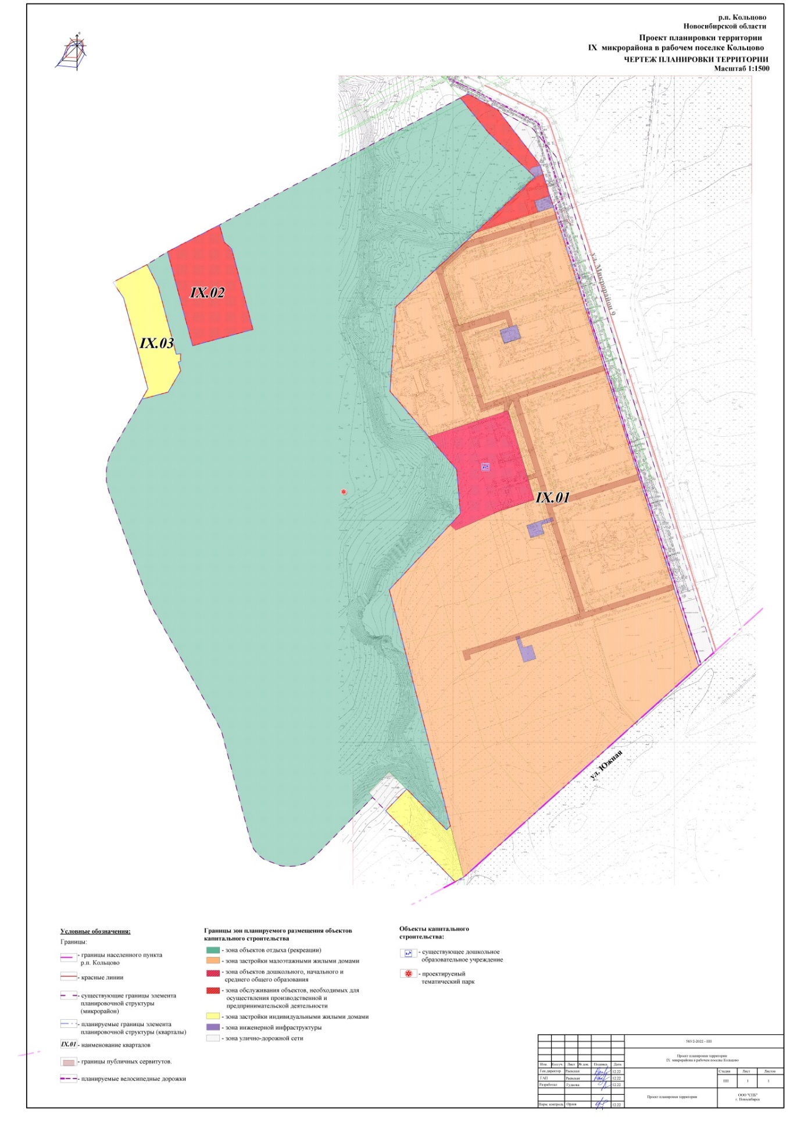
ⅠⅠ. Положение о характеристиках планируемого развития территории

Проект планировки территории IX микрорайона в рабочем поселке Кольцово Новосибирской области подготовлен на основании Генерального плана рабочего поселка Кольцово Новосибирской области (городской округ), утвержденного решением Совета депутатов рабочего поселка Кольцово от 23.03.2016 г. № 14 «Об утверждении Генерального плана рабочего поселка Кольцово Новосибирской области (городской округ)» (в редакции решения Совета депутатов рабочего поселка Кольцово от 19.01.2023 г. № 2) (далее – генеральный план рабочего поселка Кольцово), Правил землепользования и застройки городского округа рабочего поселка Кольцово Новосибирской области, утвержденных решением Совета депутатов рабочего поселка Кольцово от 29.06.2022 г. № 109 «Об утверждении Правил землепользования и застройки городского округа рабочего поселка Кольцово Новосибирской области».

  - Размещение объектов федерального значения
Схемой территориального планирования Российской Федерации в области энергетики, утвержденной распоряжением Правительства Российской Федерации от 01.08.2016 г. № 1634-р, в границах проекта планировки территории размещение объектов федерального значения не запланировано.
Схемой территориального планирования Российской Федерации в области федерального транспорта (железнодорожного, воздушного, морского, внутреннего водного транспорта) и автомобильных дорог федерального значения, утвержденной распоряжением Правительства Российской Федерации от 19.03.2013 г. № 384-р, в границах проекта планировки территории размещение объектов федерального значения не запланировано.
Схемой территориального планирования Российской Федерации в области федерального транспорта (в части трубопроводного транспорта), утвержденной распоряжением Правительства Российской Федерации от 06.05.2015 г. № 816-р, в границах проекта планировки территории размещение объектов федерального значения не запланировано.
Схемой территориального планирования Российской Федерации в области высшего профессионального образования, утвержденной распоряжением Правительства Российской Федерации от 26.02.2013 г. № 247-р, в границах проекта планировки территории размещение объектов федерального значения не запланировано.
Схемой территориального планирования Российской Федерации в области здравоохранения, утвержденной распоряжением Правительства Российской Федерации от 28.12.2012 г. № 2607-р, в границах проекта планировки территории размещение объектов федерального значения не запланировано.
Генеральным планом рабочего поселка Кольцово, применительно к территории IX микрорайона, в границах проекта планировки территории не предусмотрено размещение объектов федерального значения.

  - Размещение объектов регионального значения
Схемой Территориального Планирования Новосибирской агломерации Новосибирской области, утвержденной постановлением Правительства Новосибирской области от 28.04.2014 г. № 186-п, в границах проекта планировки территории объекты регионального значения не предусмотрены.
Схемой территориального планирования Новосибирской области, утвержденной постановлением Правительства Новосибирской области от 07.09.2009 г. № 339-па «Об утверждении схемы территориального планирования Новосибирской области», размещение объектов регионального значения в границах проекта планировки территории не запланировано.
Генеральным планом рабочего поселка Кольцово, применительно к территории IX микрорайона, в границах проекта планировки территории не предусмотрено размещение объектов регионального значения.

  - Размещение объектов местного значения
В действующем генеральном плане рабочего поселка Кольцово на территории IX микрорайона запланировано строительство тематического парка к 2032 году.
Размещение иных объектов в границах проекта планировки территории IX микрорайона рабочего поселка Кольцово не предусмотрено, так как все запланированные мероприятия действующего генерального плана рабочего поселка Кольцово к 2022 году реализованы.

  - Характеристики планируемого развития территории, в том числе плотность и параметры застройки территории (в пределах, установленных градостроительным регламентом)

Проектируемая территория расположена в границах IX микрорайона рабочего поселка Кольцово Новосибирской области, ограничена существующей автомобильной дорогой местного значения № 12, с юга - планируемой автомобильной дорогой по ул. Южной, с запада - микрорайоном VII (существующая индивидуальная жилая застройка), с востока - автомобильной дорогой местного значения № 11.
Площадь территории проектирования составляет 40,40 га.
Проектом планировки территории микрорайона IX, в соответствии с генеральным планом рабочего поселка Кольцово и правилами землепользования и застройки городского округа рабочего поселка Кольцово Новосибирской области, утвержденными решением Совета депутатов рабочего поселка Кольцово Новосибирской области от 29.06.2022 г. № 109 «Об утверждении Правил землепользования и застройки городского округа рабочего поселка Кольцово Новосибирской области», устанавливаются 7 (семь) зон планируемого размещения объектов капитального строительства:

Таблица № 1

№ п/п | Наименование зоны размещения объекта капитального строительства | Основные виды разрешенного использования | Условно разрешенные  виды | Вспомогательные  виды
1 | 2 | 3 | 4 | 5
1 | Зона объектов отдыха (рекреации) | Парки культуры и отдыха  Отдых (рекреация)  Спорт  Обеспечение занятий спортом в помещениях  Площадки для занятий спортом  Охота и рыбалка  Поля для гольфа или конных прогулок  Земельные участки (территории) общего пользования  Благоустройство территории | Коммунальное обслуживание  Предоставление коммунальных услуг  Туристическое обслуживание | Общественное питание
2 | Зона застройки малоэтажными жилыми домами | Малоэтажная многоквартирная жилая застройка  Блокированная жилая застройка  Коммунальное обслуживание  Предоставление коммунальных услуг  Административные здания организаций, обеспечивающих предоставление коммунальных услуг  Дошкольное, начальное и среднее общее образование  Обеспечение занятий спортом в помещениях  Площадки для занятий спортом  Земельные участки (территории) общего пользования  Улично-дорожная сеть  Благоустройство территории | Хранение автотранспорта  Бытовое обслуживание  Магазины  Банковская и страховая деятельность  Общественное питание | Не устанавливается
3 | Зона обслуживания объектов, необходимых для осуществления производственной и предпринимательской деятельности | Коммунальное обслуживание  Предоставление коммунальных услуг  Административные здания организаций, обеспечивающих предоставление коммунальных услуг  Социальное обслуживание  Оказание социальной помощи населению  Оказание услуг связи  Бытовое обслуживание  Объекты культурно-досуговой деятельности  Общественное управление  Государственное управление  Деловое управление  Рынки  Магазины  Банковская и страховая деятельность  Общественное питание  Гостиничное обслуживание  Развлечения  Развлекательные мероприятия  Выставочно-ярмарочная деятельность  Земельные участки (территории) общего пользования  Улично-дорожная сеть  Благоустройство территории | Здравоохранение  Амбулаторно-поликлиническое обслуживание  Обеспечение научной деятельности  Проведение научных исследований  Служебные гаражи  Образование и просвещение  Дошкольное, начальное и среднее общее образование  Амбулаторное ветеринарное обслуживание  Спорт  Обеспечение занятий спортом в помещениях | Не устанавливается
4 | Зона объектов дошкольного, начального и среднего общего образования | Коммунальное обслуживание  Предоставление коммунальных услуг  Дошкольное, начальное и среднее общее образование  Земельные участки (территории) общего пользования  Улично-дорожная сеть  Благоустройство территории | Спорт  Обеспечение занятий спортом в помещениях  Площадки для занятий спортом | Не устанавливается
5 | Зона застройки индивидуальными жилыми домами | Для индивидуального жилищного строительства  Блокированная жилая застройка  Коммунальное обслуживание  Предоставление коммунальных услуг  Административные здания организаций, обеспечивающих предоставление коммунальных услуг  Дошкольное, начальное и среднее общее образование  Земельные участки (территории) общего пользования  Улично-дорожная сеть  Благоустройство территории | Малоэтажная многоквартирная жилая застройка  Размещение гаражей для собственных нужд  Бытовое обслуживание  Магазины  Общественное питание | Не устанавливается
6 | Зона инженерной инфраструктуры | Коммунальное обслуживание  Предоставление коммунальных услуг  Земельные участки (территории) общего пользования  Улично-дорожная сеть  Благоустройство территории | Не устанавливается | Не устанавливается
7 | Зона улично-дорожной сети | Коммунальное обслуживание  Предоставление коммунальных услуг  Земельные участки (территории) общего пользования  Улично-дорожная сеть  Благоустройство территории | Хранение автотранспорта | Не устанавливается

Проектом планировки территории, в границах IX микрорайона предусмотрено 3 (три) квартала, ограниченных красными линиями.
    - Зона объектов отдыха (рекреации).
Предельные параметры разрешенного строительства, реконструкции объектов капитального строительства:
минимальный размер земельного участка – не устанавливается для вида разрешенного использования «земельные участки (территории) общего пользования»;
максимальный размер земельного участка – не устанавливается для вида разрешенного использования «земельные участки (территории) общего пользования»;
минимальная этажность – 1;
максимальная этажность – 3;
минимальный процент застройки – 20%; максимальный процент застройки – 60%.
    - Зона застройки малоэтажными жилыми домами.
Устанавливается в квартале IX.01.
Предельные минимальные и (или) максимальные размеры земельных участков и предельные параметры разрешенного строительства, реконструкции объектов капитального строительства:
минимальный размер земельного участка – 0,1 га;
максимальный размер земельного участка – 3,0 га;
минимальная этажность – 1;
максимальная этажность – 4;
минимальный процент застройки – 20%; максимальный процент застройки – 40%.
    - Зона обслуживания объектов, необходимых для осуществления производственной и предпринимательской деятельности.
Устанавливается в кварталах IX.01 и IX.02.
Предельные минимальные и (или) максимальные размеры земельных участков и предельные параметры разрешенного строительства, реконструкции объектов капитального строительства:
минимальный размер земельного участка – 0,05 га;
максимальный размер земельного участка – 5,0 га;
минимальная этажность – 1;
максимальная этажность – 17;
минимальный процент застройки – 20%; максимальный процент застройки – 40%.
    - Зона объектов дошкольного, начального и среднего общего образования.
Устанавливается в квартале IX.01.
Предельные минимальные и (или) максимальные размеры земельных участков и предельные параметры разрешенного строительства, реконструкции объектов капитального строительства:
минимальный размер земельного участка – 0,1 га;
максимальный размер земельного участка – 5,0 га;
минимальная этажность – 1;
максимальная этажность – 4;
минимальный процент застройки – 20%; максимальный процент застройки – 40%.
    - Зона застройки индивидуальными жилыми домами.
Устанавливается в кварталах IX.01 и IX.03.
Предельные минимальные и (или) максимальные размеры земельных участков и предельные параметры разрешенного строительства, реконструкции объектов капитального строительства:
минимальный размер земельного участка – 0,06 га;
максимальный размер земельного участка – 0,15 га;
минимальная этажность – 1;
максимальная этажность – 3;
минимальный процент застройки – 10%;
максимальный процент застройки –50%.
    - Зона инженерной инфраструктуры.
Устанавливается в квартале IX.01.
Предельные минимальные и (или) максимальные размеры земельных участков и предельные параметры разрешенного строительства, реконструкции объектов капитального строительства:
минимальный размер земельного участка – 0,1 га;
максимальный размер земельного участка – 5,0 га;
минимальная этажность – 1;
максимальная этажность – 5;
минимальный процент застройки – 20%; максимальный процент застройки – 80%.
    - Зона улично-дорожной сети.
Предельные минимальные и (или) максимальные размеры земельных участков и предельные параметры разрешенного строительства, реконструкции объектов капитального строительства:
минимальный размер земельного участка – не устанавливается для вида разрешенного использования «земельные участки (территории) общего пользования»;
максимальный размер земельного участка – не устанавливается для вида разрешенного использования «земельные участки (территории) общего пользования»;
минимальная этажность – не устанавливается;
максимальная этажность – не устанавливается;
минимальный процент застройки – не устанавливается;
максимальный процент застройки – не устанавливается.
Таблица № 2
Баланс зон планируемого размещения объектов капитального строительства

№ п/п | Наименование зоны | Площадь, га | %
 | Всего в границах проекта планировки территории | 40,40 | 100
1 | Зона объектов отдыха (рекреации) | 21,23 | 52,55
2 | Зона застройки малоэтажными жилыми домами | 14,66 | 36,29
3 | Зона обслуживания объектов, необходимых для осуществления производственной и предпринимательской деятельности | 1,2 | 2,97
4 | Зона объектов дошкольного, начального и среднего общего образования | 0,88 | 2,18
5 | Зона застройки индивидуальными жилыми домами | 0,91 | 2,25
6 | Зона инженерной инфраструктуры | 0,13 | 0,32
7 | Зона улично-дорожной сети | 1,39 | 3,44
В границах проекта планировки красные линии утверждены постановлением администрации рабочего поселка Кольцово от 21.11.2014 г. № 1227 «Об утверждении проекта планировки и проекта межевания территории IX микрорайона в рабочем поселке Кольцово».
Красные линии с западной стороны микрорайона IX частично установлены Постановлением администрации рабочего поселка Кольцово от 02.04.2019 г. № 349 «Об утверждении проекта планировки линейных объектов улично-дорожной сети микрорайонов VI, VII и VIIa р.п. Кольцово и проекта межевания в его составе».
Проектом планировки территории предусматривается изменение красных линий.
В проекте планировки территории отображены существующие границы элемента планировочной структуры (микрорайона) и планируемые границы элемента планировочной структуры – кварталы.
Подготовка проекта планировки территории осуществляется в соответствии с системой координат, используемой для ведения государственного кадастра недвижимости, согласно части 6 статьи 41 Градостроительного Кодекса Российской Федерации.
На основании постановления Правительства Новосибирской области от 28.12.2011 г. № 608-п «О введении в действие местной системы координат Новосибирской области» проект планировки территории выполнен в местной системе координат Новосибирской области.
Схема № 1
Разбивочный план поворотных точек красных линий
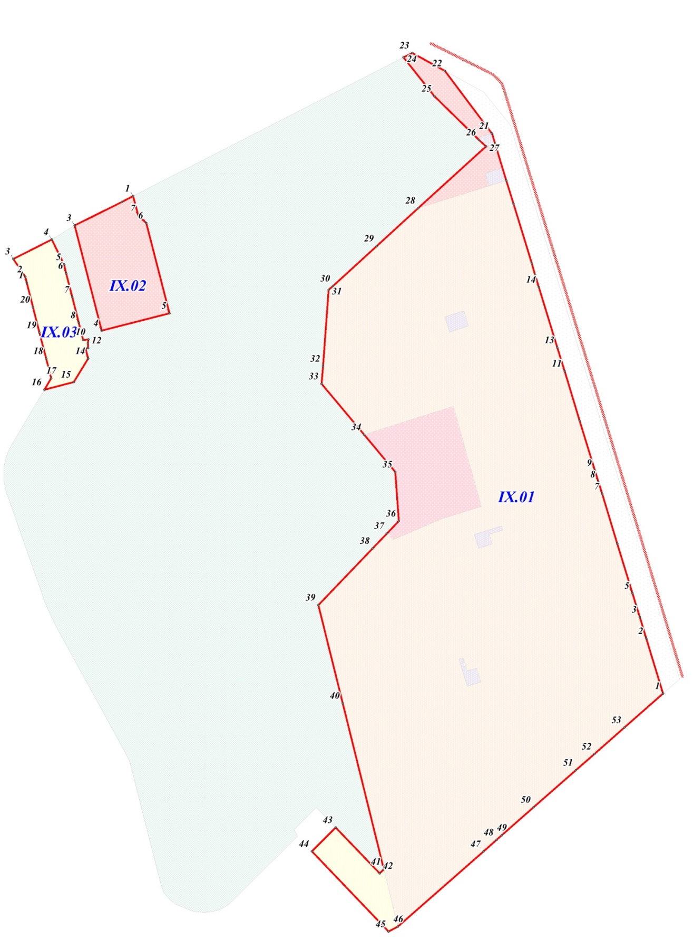

Таблица № 3

Каталог координат поворотных точек красных линий

№ точки | Дирекционный угол | Длина линии, м | Координата X | Координата Y
Квартал IX.01
1 | 343° 1' 13" | 58,1 | 476804,47 | 4216344,09
2 | 342° 54' 10" | 22,6 | 476860,08 | 4216327,11
3 | 342° 41' 10" | 12,8 | 476881,70 | 4216320,46
4 | 343° 17' 46" | 12,2 | 476893,89 | 4216316,66
5 | 342° 59' 52" | 52,4 | 476905,62 | 4216313,14
6 | 342° 59' 14" | 52,4 | 476955,69 | 4216297,83
7 | 342° 59' 17" | 13,0 | 477005,76 | 4216282,51
8 | 342° 58' 52" | 12,0 | 477018,18 | 4216278,71
9 | 342° 58' 36" | 52,4 | 477029,68 | 4216275,19
10 | 342° 59' 35" | 52,3 | 477079,75 | 4216259,86
11 | 342° 57' 12" | 12,0 | 477129,74 | 4216244,57
12 | 342° 58' 18" | 13,0 | 477141,22 | 4216241,05
13 | 342° 59' 37" | 63,8 | 477153,66 | 4216237,24
14 | 342° 57' 9" | 12,9 | 477214,67 | 4216218,58
15 | 342° 58' 26" | 12,1 | 477227,03 | 4216214,79
16 | 342° 59' 36" | 62,7 | 477238,59 | 4216211,25
17 | 342° 58' 41" | 25,0 | 477298,52 | 4216192,92
18 | 342° 59' 50" | 38,7 | 477322,43 | 4216185,60
19 | 343° 2' 17" | 10,5 | 477359,45 | 4216174,28
20 | 342° 38' 45" | 0,3 | 477369,45 | 4216171,23
21 | 323° 1' 32" | 79,0 | 477369,77 | 4216171,13
22 | 298° 38' 5" | 37,6 | 477432,85 | 4216123,64
23 | 243° 22' 59" | 9,9 | 477450,89 | 4216090,60
24 | 141° 27' 16" | 50,0 | 477446,45 | 4216081,74
25 | 134° 16' 6" | 63,1 | 477407,34 | 4216112,90
26 | 134° 14' 18" | 9,6 | 477363,26 | 4216158,12
27 | 227° 39' 1" | 92,4 | 477356,58 | 4216164,98
28 | 227° 47' 49" | 56,7 | 477294,36 | 4216096,72
29 | 227° 30' 21" | 59,8 | 477256,30 | 4216054,75
30 | 227° 50' 7" | 6,0 | 477215,88 | 4216010,63
31 | 184° 16' 48" | 77,0 | 477211,85 | 4216006,18
32 | 184° 23' 37" | 17,9 | 477135,02 | 4216000,43
33 | 140° 6' 48" | 67,1 | 477117,19 | 4215999,06
34 | 140° 7' 52" | 48,8 | 477065,69 | 4216042,10
35 | 175° 47' 28" | 49,7 | 477028,25 | 4216073,37
36 | 223° 44' 10" | 17,3 | 476978,65 | 4216077,02
37 | 223° 36' 51" | 20,8 | 476966,14 | 4216065,05
38 | 223° 46' 40" | 79,2 | 476951,11 | 4216050,73
39 | 166° 3' 3" | 102,1 | 476893,90 | 4215995,91
40 | 166° 6' 19" | 172,7 | 476794,78 | 4216020,53
41 | 225° 12' 12" | 6,0 | 476627,18 | 4216061,99
42 | 316° 9' 34" | 64,3 | 476622,97 | 4216057,75
43 | 224° 53' 34" | 34,1 | 476669,34 | 4216013,22
44 | 136° 8' 36" | 112,0 | 476645,19 | 4215989,16
45 | 62° 39' 0" | 10,8 | 476564,46 | 4216066,73
46 | 48° 43' 18" | 114,5 | 476569,41 | 4216076,30
47 | 48° 42' 19" | 17,8 | 476644,94 | 4216162,34
48 | 48° 43' 53" | 7,2 | 476656,71 | 4216175,74
49 | 48° 43' 51" | 42,8 | 476661,44 | 4216181,13
50 | 48° 43' 14" | 56,6 | 476689,68 | 4216213,31
51 | 48° 44' 34" | 25,0 | 476726,99 | 4216255,81
52 | 48° 43' 38" | 40,4 | 476743,49 | 4216274,62
53 | 48° 43' 15" | 52,1 | 476770,11 | 4216304,95
Квартал IX.02
1 | 242° 52' 43" | 12,4 | 477306,46 | 4215808,59
2 | 243° 23' 48" | 53,6 | 477300,79 | 4215797,52
3 | 165° 33' 54" | 109,5 | 477276,80 | 4215749,62
4 | 75° 36' 6" | 70,6 | 477170,78 | 4215776,91
5 | 345° 40' 10" | 94,0 | 477188,34 | 4215845,31
6 | 312° 32' 32" | 11,0 | 477279,39 | 4215822,05
7 | 344° 48' 50" | 20,3 | 477286,86 | 4215813,91
Квартал IX.03
1 | 345° 41' 46" | 6,2 | 477219,02 | 4215701,24
2 | 326° 12' 25" | 21,6 | 477225,06 | 4215699,70
3 | 63° 14' 24" | 43,4 | 477243,02 | 4215687,68
4 | 153° 37' 36" | 28,0 | 477262,57 | 4215726,45
5 | 165° 39' 27" | 9,1 | 477237,46 | 4215738,90
6 | 165° 39' 38" | 24,8 | 477228,66 | 4215741,15
7 | 165° 37' 54" | 26,8 | 477204,68 | 4215747,28
8 | 165° 36' 27" | 17,9 | 477178,72 | 4215753,93
9 | 83° 58' 3" | 5,1 | 477161,34 | 4215758,39
10 | 187° 14' 12" | 3,8 | 477161,88 | 4215763,50
11 | 177° 27' 47" | 4,7 | 477158,10 | 4215763,02
12 | 257° 54' 18" | 2,7 | 477153,36 | 4215763,23
13 | 165° 39' 29" | 10,5 | 477152,79 | 4215760,57
14 | 211° 9' 29" | 27,8 | 477142,66 | 4215763,16
15 | 255° 40' 24" | 30,6 | 477118,86 | 4215748,77
16 | 30° 37' 58" | 13,4 | 477111,28 | 4215719,09
17 | 345° 37' 29" | 20,5 | 477122,78 | 4215725,90
18 | 345° 39' 7" | 26,8 | 477142,64 | 4215720,81
19 | 345° 36' 59" | 26,8 | 477168,56 | 4215714,18
20 | 345° 37' 2" | 25,3 | 477194,53 | 4215707,52

Схема № 2

Схема координат зоны объектов отдыха (рекреации)

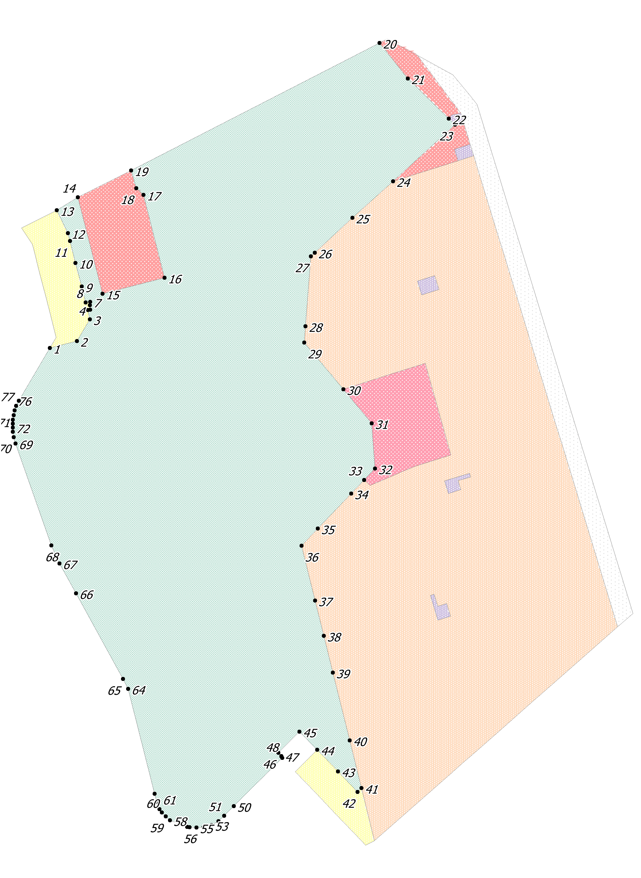

Таблица № 4

Каталог координат зоны объектов отдыха (рекреации)

Номер точки | X | Y
1 | 477111,28 | 4215719,09
2 | 477118,86 | 4215748,77
3 | 477142,66 | 4215763,16
4 | 477152,79 | 4215760,57
5 | 477153,36 | 4215763,23
6 | 477158,10 | 4215763,01
7 | 477161,88 | 4215763,50
8 | 477161,34 | 4215758,39
9 | 477178,72 | 4215753,93
10 | 477204,68 | 4215747,28
11 | 477228,66 | 4215741,15
12 | 477237,46 | 4215738,90
13 | 477262,57 | 4215726,45
14 | 477276,80 | 4215749,62
15 | 477170,78 | 4215776,91
16 | 477188,34 | 4215845,31
17 | 477279,39 | 4215822,05
18 | 477286,86 | 4215813,91
19 | 477306,46 | 4215808,59
20 | 477446,45 | 4216081,74
21 | 477407,34 | 4216112,90
22 | 477363,26 | 4216158,12
23 | 477356,58 | 4216164,98
24 | 477294,36 | 4216096,71
25 | 477254,20 | 4216051,99
26 | 477215,88 | 4216010,63
27 | 477211,85 | 4216006,18
28 | 477135,02 | 4216000,43
29 | 477117,19 | 4215999,06
30 | 477065,71 | 4216042,09
31 | 477028,25 | 4216073,37
32 | 476978,65 | 4216077,02
33 | 476966,14 | 4216065,05
34 | 476951,11 | 4216050,73
35 | 476912,79 | 4216013,99
36 | 476893,90 | 4215995,91
37 | 476833,46 | 4216010,89
38 | 476794,78 | 4216020,53
39 | 476754,17 | 4216030,53
40 | 476679,50 | 4216049,03
41 | 476627,18 | 4216061,99
42 | 476622,97 | 4216057,75
43 | 476645,41 | 4216036,25
44 | 476669,34 | 4216013,22
45 | 476689,41 | 4215993,70
46 | 476665,94 | 4215970,37
47 | 476662,39 | 4215973,71
48 | 476662,14 | 4215973,95
49 | 476660,37 | 4215974,66
50 | 476607,28 | 4215921,47
51 | 476596,66 | 4215910,82
52 | 476591,00 | 4215904,40
53 | 476586,52 | 4215896,76
54 | 476584,25 | 4215888,12
55 | 476583,73 | 4215880,35
56 | 476584,05 | 4215872,70
57 | 476584,59 | 4215869,98
58 | 476591,89 | 4215851,35
59 | 476596,04 | 4215846,39
60 | 476600,52 | 4215842,13
61 | 476604,03 | 4215839,65
62 | 476612,04 | 4215836,74
63 | 476620,83 | 4215834,32
64 | 476736,46 | 4215805,02
65 | 476747,42 | 4215799,58
66 | 476841,25 | 4215747,89
67 | 476874,12 | 4215729,70
68 | 476894,18 | 4215720,53
69 | 477006,08 | 4215681,29
70 | 477013,17 | 4215679,29
71 | 477018,88 | 4215678,16
72 | 477023,67 | 4215678,09
73 | 477028,03 | 4215678,03
74 | 477032,43 | 4215678,28
75 | 477037,25 | 4215679,03
76 | 477042,50 | 4215680,32
77 | 477047,40 | 4215681,98
78 | 477053,30 | 4215684,77

Схема № 3

Схема координат зоны застройки малоэтажными жилыми домами

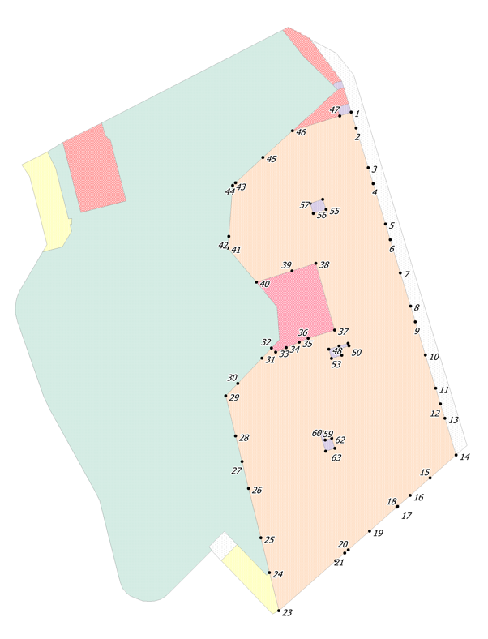

Таблица № 5

Каталог координат зоны застройки малоэтажными жилыми домами

Номер точки | X | Y
1 | 477322,43 | 4216185,60
2 | 477298,52 | 4216192,92
3 | 477238,59 | 4216211,25
4 | 477214,67 | 4216218,58
5 | 477153,66 | 4216237,24
6 | 477129,74 | 4216244,57
7 | 477079,75 | 4216259,86
8 | 477029,68 | 4216275,19
9 | 477005,76 | 4216282,51
10 | 476955,69 | 4216297,83
11 | 476905,62 | 4216313,14
12 | 476881,70 | 4216320,46
13 | 476860,08 | 4216327,11
14 | 476804,47 | 4216344,09
15 | 476770,08 | 4216304,96
16 | 476743,49 | 4216274,62
17 | 476726,99 | 4216255,81
18 | 476725,90 | 4216254,63
19 | 476689,65 | 4216213,34
20 | 476661,44 | 4216181,22
21 | 476656,67 | 4216175,78
22 | 476644,94 | 4216162,34
23 | 476569,41 | 4216076,30
24 | 476627,18 | 4216061,99
25 | 476679,50 | 4216049,03
26 | 476754,17 | 4216030,53
27 | 476794,78 | 4216020,53
28 | 476833,46 | 4216010,89
29 | 476893,90 | 4215995,91
30 | 476912,79 | 4216013,99
31 | 476951,11 | 4216050,73
32 | 476966,14 | 4216065,05
33 | 476960,02 | 4216071,49
34 | 476966,76 | 4216087,30
35 | 476975,12 | 4216107,01
36 | 476980,90 | 4216120,55
37 | 476993,47 | 4216160,44
38 | 477094,24 | 4216132,09
39 | 477082,89 | 4216096,11
40 | 477065,71 | 4216042,09
41 | 477117,19 | 4215999,06
42 | 477135,02 | 4216000,43
43 | 477211,85 | 4216006,18
44 | 477215,89 | 4216010,61
45 | 477254,20 | 4216051,99
46 | 477294,36 | 4216096,71
47 | 477316,97 | 4216168,35
48 | 476964,51 | 4216151,69
49 | 476969,40 | 4216167,21
50 | 476973,44 | 4216180,87
51 | 476969,43 | 4216182,10
52 | 476965,22 | 4216168,36
53 | 476955,27 | 4216171,17
54 | 476950,56 | 4216155,85
55 | 477175,44 | 4216147,45
56 | 477169,43 | 4216128,37
57 | 477184,67 | 4216123,56
58 | 477190,70 | 4216142,63
59 | 476839,17 | 4216137,79
60 | 476840,37 | 4216141,99
61 | 476827,23 | 4216146,24
62 | 476830,01 | 4216156,00
63 | 476814,68 | 4216160,70
64 | 476810,53 | 4216146,77

Схема № 4

Схема координат зоны обслуживания объектов, необходимых для осуществления производственной и предпринимательской деятельности
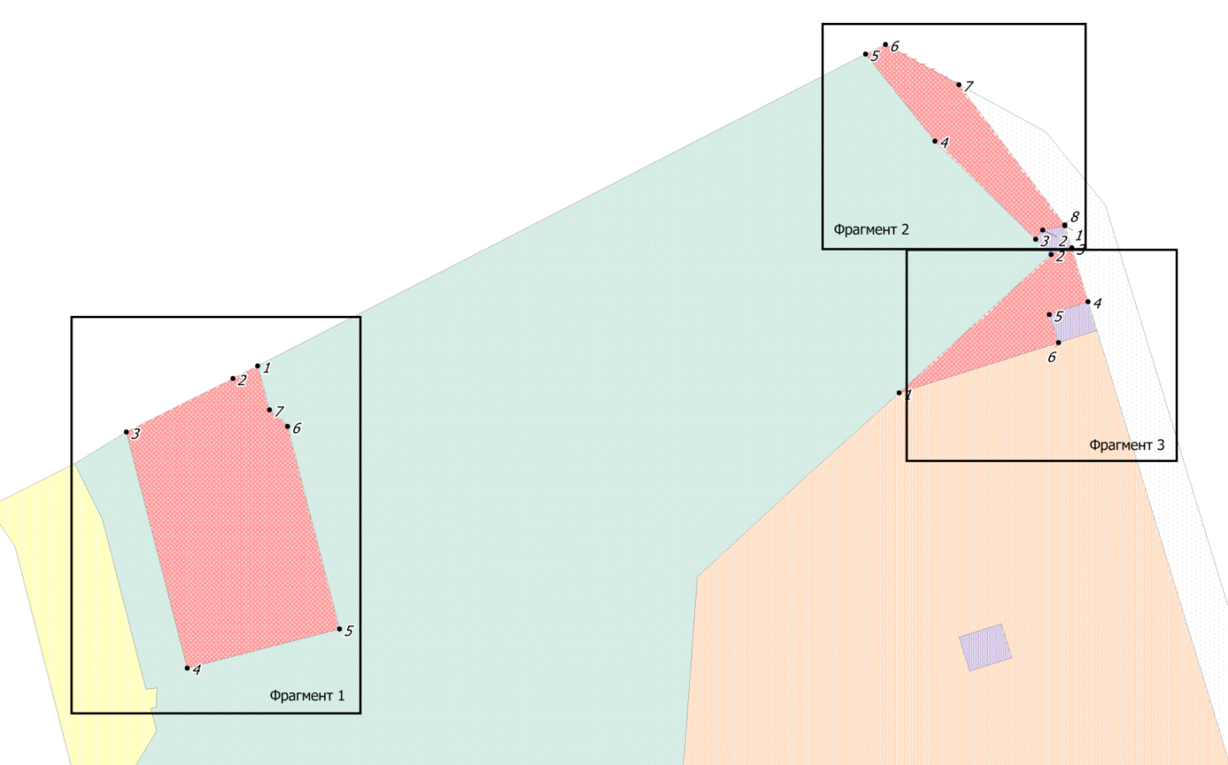

Таблица № 6

Каталог координат зоны обслуживания объектов, необходимых для осуществления производственной и предпринимательской деятельности

Номер точки | X | Y
Фрагмент 1
1 | 477306,46 | 4215808,59
2 | 477300,79 | 4215797,52
3 | 477276,80 | 4215749,62
4 | 477170,78 | 4215776,91
5 | 477188,34 | 4215845,31
6 | 477279,39 | 4215822,05
7 | 477286,86 | 4215813,91
Фрагмент 2
1 | 477369,45 | 4216171,23
2 | 477367,45 | 4216161,27
3 | 477363,26 | 4216158,12
4 | 477407,34 | 4216112,90
5 | 477446,45 | 4216081,74
6 | 477450,89 | 4216090,60
7 | 477432,85 | 4216123,64
8 | 477369,77 | 4216171,13
Фрагмент 3
1 | 477294,36 | 4216096,71
2 | 477356,58 | 4216164,98
3 | 477359,45 | 4216174,28
4 | 477335,32 | 4216181,66
5 | 477329,49 | 4216164,20
6 | 477316,97 | 4216168,35

Схема № 5

Схема координат зоны объектов дошкольного, начального и среднего общего образования

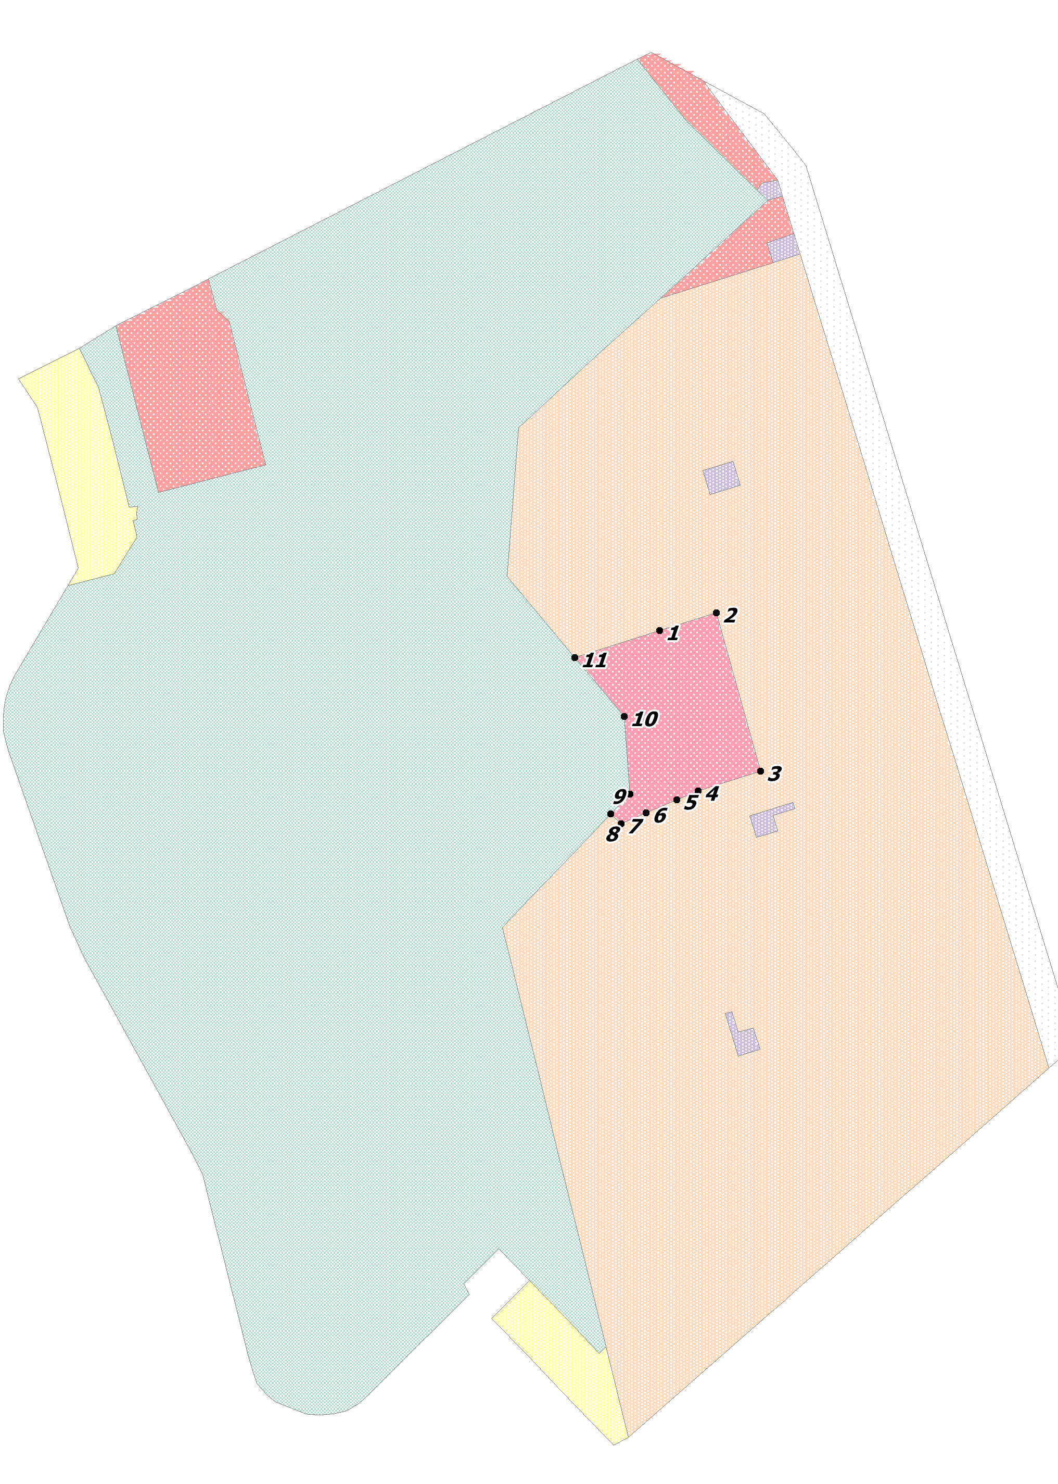
Таблица № 7

Каталог координат зоны объектов дошкольного, начального и среднего общего образования

Номер точки | X | Y
1 | 477082,89 | 4216096,11
2 | 477094,24 | 4216132,09
3 | 476993,47 | 4216160,44
4 | 476980,90 | 4216120,55
5 | 476975,12 | 4216107,01
6 | 476966,76 | 4216087,30
7 | 476960,02 | 4216071,49
8 | 476966,14 | 4216065,05
9 | 476978,65 | 4216077,02
10 | 477028,25 | 4216073,37
11 | 477065,71 | 4216042,09

Схема № 6

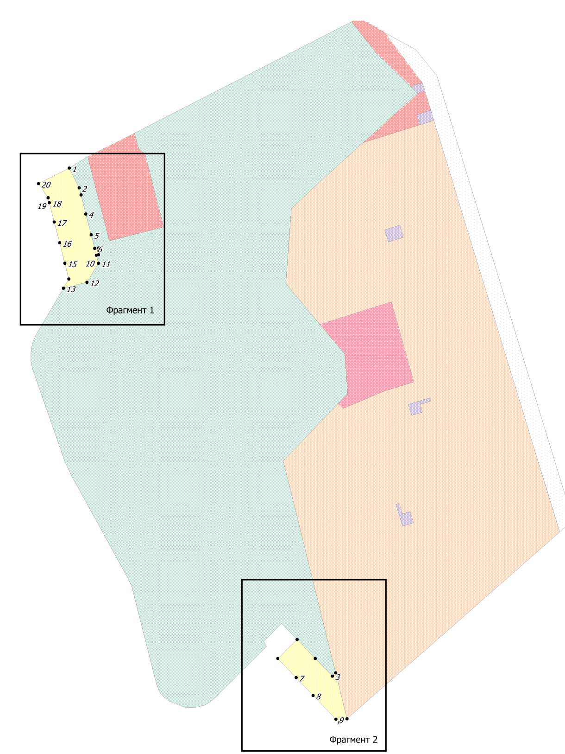
Схема координат зоны застройки индивидуальными жилыми домами
Таблица № 8

Каталог координат зоны застройки индивидуальными жилыми домами

Номер точки | X | Y
Фрагмент 1
1 | 477262,57 | 4215726,45
2 | 477237,46 | 4215738,90
3 | 477228,66 | 4215741,15
4 | 477204,68 | 4215747,28
5 | 477178,72 | 4215753,93
6 | 477161,34 | 4215758,39
7 | 477161,88 | 4215763,50
8 | 477158,10 | 4215763,01
9 | 477153,36 | 4215763,23
10 | 477152,79 | 4215760,57
11 | 477142,66 | 4215763,16
12 | 477118,86 | 4215748,77
13 | 477111,28 | 4215719,09
14 | 477122,78 | 4215725,90
15 | 477142,64 | 4215720,81
16 | 477168,56 | 4215714,17
17 | 477194,53 | 4215707,52
18 | 477219,02 | 4215701,24
19 | 477225,06 | 4215699,70
20 | 477243,02 | 4215687,68
Фрагмент 2
1 | 476569,41 | 4216076,30
2 | 476627,18 | 4216061,99
3 | 476622,97 | 4216057,75
4 | 476645,41 | 4216036,25
5 | 476669,34 | 4216013,22
6 | 476645,19 | 4215989,16
7 | 476621,36 | 4216012,10
8 | 476598,92 | 4216033,56
9 | 476568,98 | 4216062,38
10 | 476564,46 | 4216066,73
Схема № 7

Схема координат зоны инженерной инфраструктуры

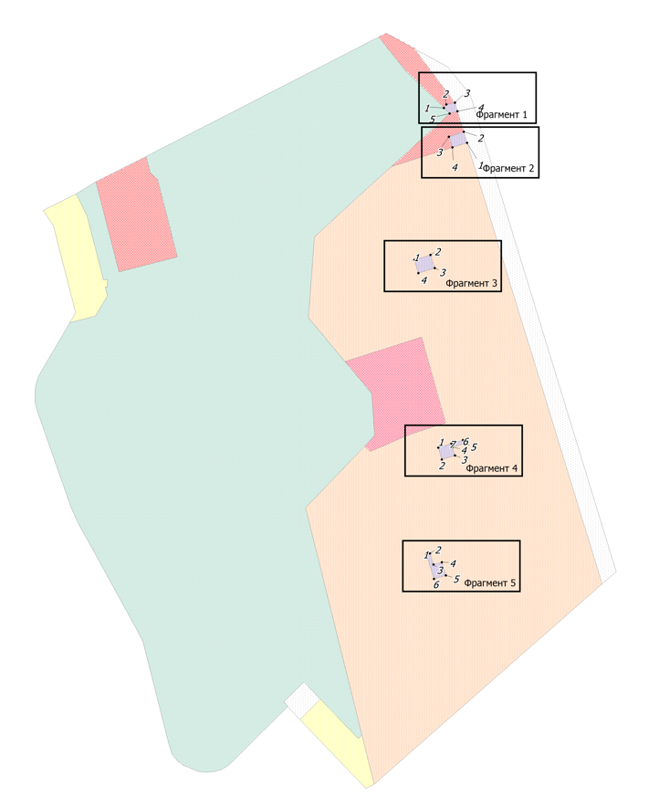

Таблица № 9

Каталог координат зоны инженерной инфраструктуры

Номер точки | X | Y
Фрагмент 1
1 | 477363,26 | 4216158,12
2 | 477367,45 | 4216161,27
3 | 477369,45 | 4216171,23
4 | 477359,45 | 4216174,28
5 | 477356,58 | 4216164,98
Фрагмент 2
1 | 477335,32 | 4216181,66
2 | 477322,43 | 4216185,60
3 | 477316,97 | 4216168,35
4 | 477329,49 | 4216164,20
Фрагмент 3
1 | 477184,67 | 4216123,56
2 | 477190,70 | 4216142,63
3 | 477175,44 | 4216147,45
4 | 477169,43 | 4216128,37
Фрагмент 4
1 | 476964,51 | 4216151,69
2 | 476950,56 | 4216155,85
3 | 476955,27 | 4216171,17
4 | 476965,22 | 4216168,36
5 | 476969,43 | 4216182,10
6 | 476973,44 | 4216180,87
7 | 476969,4 | 4216167,21
Фрагмент 5
1 | 476839,17 | 4216137,79
2 | 476840,37 | 4216141,99
3 | 476827,23 | 4216146,24
4 | 476830,01 | 4216156,00
5 | 476814,68 | 4216160,70
6 | 476810,53 | 4216146,77

Схема № 8
Схема координат зоны улично-дорожной сети

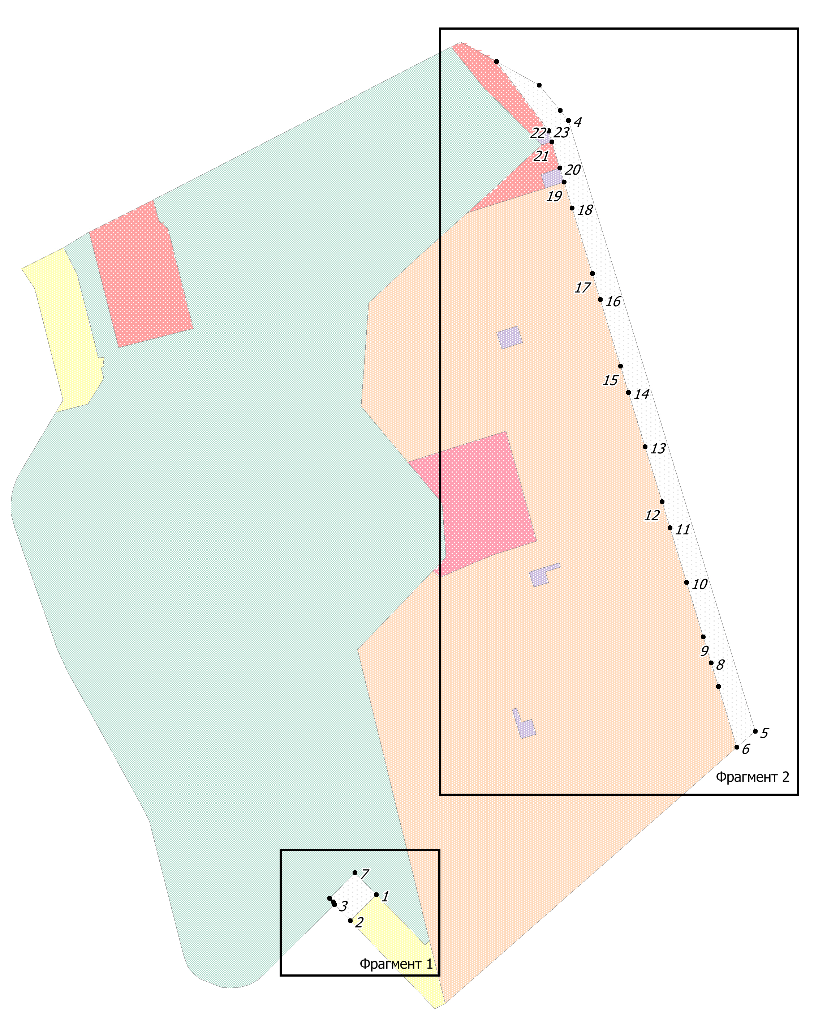

Таблица № 10
Каталог координат зоны улично-дорожной сети

Номер точки | X | Y
Фрагмент 1
1 | 476669,34 | 4216013,22
2 | 476645,19 | 4215989,16
3 | 476660,37 | 4215974,66
4 | 476662,14 | 4215973,95
5 | 476662,39 | 4215973,71
6 | 476665,94 | 4215970,37
7 | 476689,41 | 4215993,70
Фрагмент 1
1 | 477432,85 | 4216123,64
2 | 477411,53 | 4216162,69
3 | 477388,03 | 4216181,81
4 | 477378,76 | 4216189,35
5 | 476819,13 | 4216360,79
6 | 476804,47 | 4216344,09
7 | 476860,08 | 4216327,11
8 | 476881,70 | 4216320,46
9 | 476905,62 | 4216313,14
10 | 476955,69 | 4216297,83
11 | 477005,76 | 4216282,51
12 | 477029,68 | 4216275,19
13 | 477079,75 | 4216259,86
14 | 477129,74 | 4216244,57
15 | 477153,66 | 4216237,24
16 | 477214,67 | 4216218,58
17 | 477238,59 | 4216211,25
18 | 477298,52 | 4216192,92
19 | 477322,43 | 4216185,60
20 | 477335,32 | 4216181,66
21 | 477359,45 | 4216174,28
22 | 477369,45 | 4216171,23
23 | 477369,77 | 4216171,13

5. Характеристика объектов капитального строительства жилого, производственного, общественно-делового и социального назначения
Комплексное освоение территория IX микрорайона началось в 2016 году и к 2022 году половина планов по развитию планировочного элемента почти полностью реализована в соответствии с генеральным планом рабочего поселка Кольцово.
Застройка микрорайона малоэтажная – 4- этажные жилые дома.
В структуре жилой застройки имеются детский сад на 220 мест и торговое предприятие.
В 2022 г. численность населения, проживающего в IX микрорайоне в малоэтажной застройке, составила 1824 чел., площадь квартир в домах – 43,72 тыс. кв. м., жилищная обеспеченность – 24 кв. м на человека.
С западной стороны микрорайона располагаются 7 земельных участков под индивидуальное жилое строительство. Застройка в стадии строительства.
Новое малоэтажное жилищное строительство на территории проекта планировки будет осуществляться в 5 этапов. Планируемый срок реализации - 2030 г.
Планируется ввести в эксплуатацию 43,19 тыс. кв.м жилой площади при жилищной обеспеченности 24 кв. м на человека.
Численность населения на расчетный срок принята равной 3678 человек.
По расчету для обслуживания IX микрорайона необходимо в школе 368 мест. Ближайшая школа планируется к строительству в смежном Va микрорайоне на 1050 мест. Срок реализации - 2031 г.
Согласно генеральному плану рабочего поселка Кольцово, планируется строительство тематического парка в рекреационной зоне к 2032 г.

6. Характеристики объектов транспортной инфраструктуры
Проектируемая территория расположена в границах IX микрорайона рабочего поселка Кольцово Новосибирской области и предполагает обслуживание с севера - магистральной улицей районного значения – автомобильной дорогой № 12, с востока - улицей в зонах жилой застройки (продолжение – автомобильной дорогой № 11), с юга – магистральной улицей районного значения Южная, с запада - улицей в жилой застройке.
Улично-дорожная сеть развивается в соответствии с генеральным планом рабочего поселка Кольцово с учетом действующих градостроительных нормативов.
Срок реализации мероприятий по организации улично-дорожной сети вокруг границ IX микрорайона - до 2034 года.
Протяженность улиц в жилой застройке - 0,71 км, ширина проезжей части - 6,0 м, 2 полосы движения. Ширина в красных линиях - 25 метров.
В границах квартала IX.01 предусмотрены проезды, выделенные публичным сервитутом, планируемым к установлению.
Хранение личного автотранспорта.
Норматив обеспеченности местами для машин на 1000 чел - 300 автомобилей, но не менее 0,85 машино-мест на 1 квартиру, согласно местным нормативам градостроительного проектирования рабочего поселка Кольцово.
При населении 3678 человек по расчету получается 1103 автомобилей. В границах IX микрорайона, в жилых домах расположены 1385 квартир, из них 608 существующих и 777 проектные.
При расчете на 1 квартиру не менее 0,85 машино-места, в границах проекта планировки территории необходимо иметь 1177 машино-мест.
Проектом принята автомобилизация на расчетный срок 351 автомобиль на 1000 жителей, таким образом, парк автомобилей составит 1291 единицу.

Обеспеченность велосипедными дорожками.
Согласно генеральному плану рабочего поселка Кольцово к 2030 году население Кольцово будет составлять около 46 тыс. чел.
Расчетный показатель минимально допустимого уровня обеспеченности велосипедными дорожками, согласно местным нормативам, при численности населения до 150 тыс. человек - 0,5 км на 5 тыс. человек. Минимальный уровень обеспеченности велосипедными дорожками в границах проекта планировки составляет 0,36 км.
Велопешеходная дорожка расположена вдоль автомобильной дороги №11. В границах проекта планировки длина велосипедной дорожки составляет 616 м, из них 526 м существующая часть и 90 м проектируемая.

7. Характеристики объектов коммунальной инфраструктуры

На данный момент территория частично застроена и обеспечена централизованным теплоснабжением, водоснабжением, водоотведением, электроснабжением. Схема магистральных инженерных коммуникаций соответствует генеральному плану рабочего поселка Кольцово.

Водоснабжение.
IX микрорайон рабочего поселка Кольцово имеет централизованное водоснабжение. Источником хозяйственно-питьевого водоснабжения является водозабор НФС-5 МУП «Горводоканал» г. Новосибирск.
Проложены сети водоснабжения d 355 мм – 2096 м и d 225 мм – 1356 м.
Проектом планируется прокладка водопроводных сетей d 225 мм – 390 м к жилым домам и объектам инфраструктуры.
Общее водопотребление - 1470,1 куб.м/сут.

Водоотведение.
В границах проекта планировки планируется реализовать все мероприятия в области водоотведения с учетом требований СП 32.13330.2018 «Канализация. Наружные сети и сооружения. СНиП 2.04.03-85», СП 42.13330.2016 «Градостроительство. Планировка и застройка городских и сельских поселений. Актуализированная редакция СНиП 2.07.02-89*».
Для отвода бытовых стоков от зданий и сооружений микрорайона существует построенная самотечная сеть бытовой канализации d 500 мм - 951м, с выпусками в общий коллектор d 800 мм.
Проложены сети: d 315 мм – 534 м, d 200 мм – 455 м.
Планируется проложить: d 200 мм – 380 м; d 315 мм – 300 м.
На планируемой территории функционирует комбинированная открытая и закрытая сеть дождевой канализации.
Согласно принятой схеме, поверхностные стоки с водосборной площади перехватываются лотками и через дождеприемники поступают в закрытую трубопроводную сеть, по которой транспортируются на проектируемые локальные очистные сооружения дождевых стоков.
Существующая сеть: d 630 мм – 560 м; d 315 мм – 350 м.
Требуется проложить: d 630 мм – 300 м; d 315 мм – 300 м.
Открытые лотки должны быть оборудованы сороудерживающими решетками.
Планируется строительство очистных сооружений дождевой канализации к 2024 году.
Местоположение очистных сооружений дождевой канализации подлежит уточнению на дальнейших стадиях проектирования, на основании технических условий на проектирование ливневой канализации объекта «Комплекс малоэтажной жилой застройки по адресу: Новосибирская область, р.п. Кольцово, микрорайон IX», выданных муниципальным бюджетным учреждением «Фасад» от 28.03.2022 № 08/88.
Общее водоотведение - 1470,1 куб.м/сут.

Теплоснабжение.
Теплоснабжение объектов капитального строительства (общественных зданий и малоэтажных жилых домов) осуществляется централизованной системой теплоснабжения. Теплоноситель - вода. Сети теплоснабжения двухтрубные закрытые. Материал трубопроводов – сталь ГОСТ 10705-80.
Проложены сети теплоснабжения 2d 325 мм – 1395 м, 2d 273 мм – 132 м и 2d 219 мм – 277 м.
Планируемые тепловые сети в границах участка 2d 219 мм – 245 м.
Потребность в тепловой энергии для микрорайона IX рабочего поселка Кольцово составляет 12,94 Гкал/ч.

Электроснабжение.
В границах IX микрорайона расположены одна РП, две ТП и одна КТПН, относящаяся к магазину.
- РП -11-максимальная мощность согласно ТУ 2851,56 кВт;
- ТП -1 -10/0,4 кВ, 2*1600 кВА;
- ТП -2-10/0,4 кВ, 2*1250 кВА.
В границах проекта проложены существующие кабельные линии:
1. КЛ-10 кВ длиной 1796 м:
- от РП-11 до ТП1101 ААБ2л-10 (3х120) – 630 м;
- от ТП-1101 до ТП1102 ААБ2л-10 2(3х120) – 676 м;
- от РП-11 до ТП1103 ААБ2л-10 (3х120) – 490 м;
2. КЛ-0,4кВ – 4065 м.
В планах проложить кабельные линии электропередач напряжением 0,4 кВ длиной 2000 м и 10 кВ длиной 545 м.
Планируется строительство еще одной трансформаторной подстанции ТП - 3-10/0,4кВ, 2*1250 кВА к 2025 году.
Общая потребность - 2851,56 кВт.

Связь.
В границах проекта планировки выполнена телефонная канализация из ПХВ трубы 2d 100 мм протяженностью 335 м. Планируется проложить 280 м.
Для приема телевизионных программ на кровле дома устанавливаются телевизионные антенны ДМВ, с многодиапазонным усилителем ZA841H.
Развитие новых объектов связи не предусмотрено.

8. Основные технико-экономические показатели проекта планировки территории

Таблица № 11

№  п/п | Наименование показателей | Единица изм. | 2023 г. | 2034 г
1 | Территория в границах проекта планировки территории | га | 40,40 | 40,40
1.1 | Зона объектов отдыха (рекреации) | га | 20,01 | 21,23
1.2 | Зона застройки малоэтажными жилыми домами | га | 14,76 | 14,66
1.3 | Зона обслуживания объектов, необходимых для осуществления производственной и предпринимательской деятельности | га | 1,24 | 1,2
1.4 | Зона объектов дошкольного, начального и среднего общего образования | га | 0,88 | 0,88
1.5 | Зона застройки индивидуальными жилыми домами | га | 0,98 | 0,90
1.6 | Зона инженерной инфраструктуры | га | - | 0,13
1.7 | Зона улично-дорожной сети | га | 2,53 | 1,39
2 | Население
2.1 | Численность населения | чел. | 1827 | 3678
2.2 | Плотность населения | чел./га | 45 | 91
3 | Жилищный фонд
3.1 | Площадь квартир в домах | тыс. кв.м | 43,72 | 86,91
3.2 | Жилищная обеспеченность | кв. м/чел | 24 | 24
4 | Объекты социального и культурно-бытового обслуживания населения
4.1 | Дошкольное образовательное учреждение | мест | 220 | 220
4.2 | Общеобразовательная организация | мест | 183 | 368
5 | Объекты транспортной инфраструктуры
5.1 | Протяженность автомобильных дорог местного значения – всего | км | 0,36 | 0,71
5.1.1 | Улицы в жилой застройке (УЖ) | км | 0,36 | 0,71
5.2 | Плотность улично-дорожной сети | км/кв. км | - | 1,78
5.3 | автомобилизация населения | автомоб. | 577 | 1292
6 | Объекты инженерной инфраструктуры
6.1 | Водопотребление - всего | куб.м/сут | 556,28 | 1470,1
6.2 | Водоотведение | -"- | 556,28 | 1470,1
6.3 | Электропотребление | кВт· | 1038,76 | 2851,56
6.4 | Теплоснабжение | Гкал/ч | 5,86 | 12,94

III. Положение об очередности планируемого развития территории

Освоение территории IX микрорайона рабочего поселка Кольцово под малоэтажную жилую застройку планируется в 5 этапов.

Таблица № 12

№ этапа | Сдача объекта
1 | дома 9,10
2 | дом 11
3 | дом 14
4 | дома 12,13
5 | дома 15,16

На каждом этапе запланирована подводка всех необходимых инженерных сетей для функционирования строящихся объектов.
Срок реализации объектов строительства - к 2030 году.
Предполагается строительство тематического парка в рекреационной зоне к 2032 г.
Планируется строительство трансформаторной подстанции к 2025 году.
К 2024 году намечено строительство очистных сооружений дождевой канализации.
Планируется строительство автомобильной дороги № 11 (с восточной стороны IX микрорайона) до 2034 года.

Приложение 2
к постановлению администрации
рабочего поселка Кольцово
от __.__.2023 № ____

Проект
межевания территории IХ микрорайона
в рабочем поселке Кольцово Новосибирской области

Ⅰ. Текстовая часть проекта межевания территории
ⅠⅠ. Чертеж межевания территории

- Текстовая часть проекта межевания территории

Проект межевания территории IX микрорайона в рабочем поселке Кольцово Новосибирской области подготовлен на основании Генерального плана рабочего поселка Кольцово Новосибирской области (городской округ), утвержденного решением Совета депутатов рабочего поселка Кольцово от 23.03.2016 № 14 «Об утверждении Генерального плана рабочего поселка Кольцово Новосибирской области (городской округ)» (в редакции решения Совета депутатов рабочего поселка Кольцово от 26.05.2022 № 83) (далее – генеральный план рабочего поселка Кольцово Новосибирской области (городской округ), Правил землепользования и застройки городского округа рабочего поселка Кольцово Новосибирской области, утвержденных решением Совета депутатов рабочего поселка Кольцово от 29.06.2022 № 109 «Об утверждении Правил землепользования и застройки городского округа рабочего поселка Кольцово Новосибирской области».
В границах проекта межевания территории отсутствуют границы лесничеств, участковых лесничеств, лесных кварталов, лесотаксационных выделов или частей лесотаксационных выделов.
Постановление Правительства Новосибирской области от 28.12.2011 № 608-п «О введении в действие местной системы координат Новосибирской области» на территории Новосибирской области установлена местная система координат Новосибирской области, используемая для ведения Единого государственного реестра недвижимости.
Схема № 1

Схема границ территории, в отношении которой
утвержден проект межевания

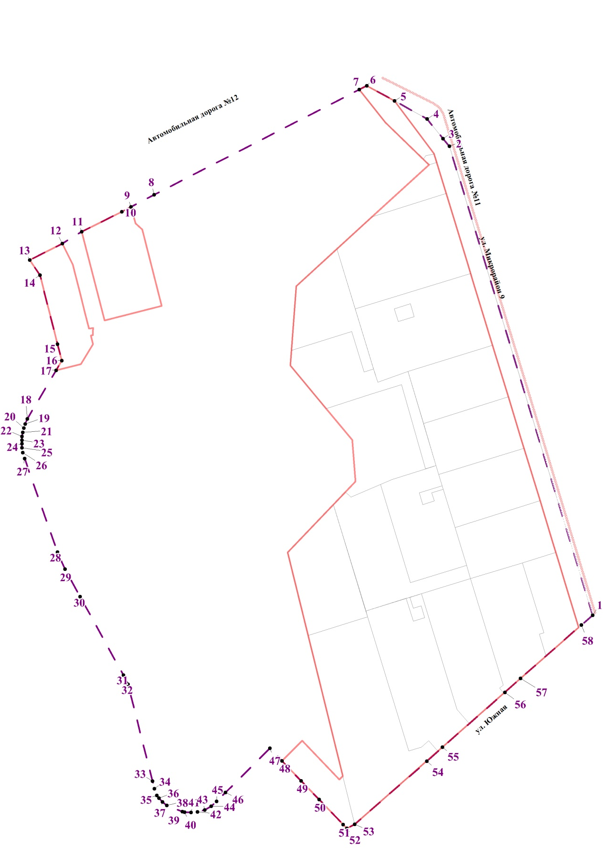

Таблица № 1
СВЕДЕНИЯ
о границах территории, в отношении которой
утвержден проект межевания

№ точки | Координаты
№ точки | X | Y
1 | 476819,13 | 4216360,79
2 | 477378,76 | 4216189,36
3 | 477388,04 | 4216181,81
4 | 477411,53 | 4216162,69
5 | 477432,85 | 4216123,64
6 | 477450,89 | 4216090,60
7 | 477446,45 | 4216081,74
8 | 477441,52 | 4216085,66
9 | 477403,80 | 4216009,79
10 | 477303,92 | 4215809,28
11 | 477274,50 | 4215750,21
12 | 477262,72 | 4215726,41
13 | 477246,84 | 4215696,39
14 | 477219,02 | 4215701,24
15 | 477142,64 | 4215720,81
16 | 477122,78 | 4215725,90
17 | 477111,28 | 4215719,09
18 | 477053,30 | 4215684,77
19 | 477047,40 | 4215681,98
20 | 477042,50 | 4215680,32
21 | 477037,25 | 4215679,03
22 | 477032,43 | 4215678,28
23 | 477028,03 | 4215678,03
24 | 477023,67 | 4215678,09
25 | 477018,88 | 4215678,16
26 | 477013,17 | 4215679,29
27 | 477006,08 | 4215681,29
28 | 476894,18 | 4215720,53
29 | 476874,12 | 4215729,70
30 | 476841,25 | 4215747,89
31 | 476747,42 | 4215799,58
32 | 476736,46 | 4215805,02
33 | 476620,83 | 4215834,32
34 | 476612,04 | 4215836,74
35 | 476604,03 | 4215839,65
36 | 476600,52 | 4215842,13
37 | 476596,04 | 4215846,39
38 | 476591,89 | 4215851,35
39 | 476584,59 | 4215869,98
40 | 476584,05 | 4215872,70
41 | 476583,73 | 4215880,35
42 | 476584,25 | 4215888,12
43 | 476586,52 | 4215896,76
44 | 476591,00 | 4215904,40
45 | 476596,66 | 4215910,82
46 | 476607,28 | 4215921,47
47 | 476660,37 | 4215974,66
48 | 476645,19 | 4215989,16
49 | 476621,36 | 4216012,09
50 | 476598,91 | 4216033,58
51 | 476568,98 | 4216062,38
52 | 476564,46 | 4216066,73
53 | 476569,41 | 4216076,30
54 | 476644,94 | 4216162,34
55 | 476661,44 | 4216181,13
56 | 476726,99 | 4216255,81
57 | 476743,49 | 4216274,62
58 | 476807,36 | 4216347,38

Таблица № 2
СВЕДЕНИЯ
об образуемых земельных участках

Условный номер земельного участка на чертеже | Вид разрешенного использования образуемого земельного участка в соответствии с проектом планировки территории | Площадь образуемого земельного участка, га | Адрес земельного участка | Возможные способы  образования земельного участка
1 | 2 | 3 | 4 | 5
ЗУ 1 | Коммунальное обслуживание | 0,0133 | Российская Федерация, Новосибирская область, р.п. Кольцово, микрорайон IХ | Раздел земельного участка с кадастровым номером 54:19:164801:596
ЗУ 2 | Магазины; Общественное питание | 0,2124 | Российская Федерация, Новосибирская область, р.п. Кольцово, микрорайон IХ | Раздел земельного участка с кадастровым номером 54:19:164801:596
ЗУ 3 | Малоэтажная многоквартирная жилая застройка;  Благоустройство территории | 1,3716 | Российская Федерация, Новосибирская область, р.п. Кольцово, микрорайон IХ | Перераспределение земельных участков с кадастровыми номерами 54:19:164801:598 и 54:19:164801:279
ЗУ 4 | Малоэтажная многоквартирная жилая застройка;  Благоустройство территории | 1,2681 | Российская Федерация, Новосибирская область, р.п. Кольцово, микрорайон IХ | Перераспределение земельных участков с кадастровыми номерами  54:19:164801:599  54:19:164801:279
ЗУ 5 | Малоэтажная многоквартирная жилая застройка;  Благоустройство территории | 0,6705 | Российская Федерация, Новосибирская область, р.п. Кольцово, микрорайон IХ | Перераспределение земельных участков с кадастровыми номерами  54:19:164801:615  54:19:164801:279
ЗУ 6 | Малоэтажная многоквартирная жилая застройка; Благоустройство территории | 0,7727 | Российская Федерация, Новосибирская область, р.п. Кольцово, микрорайон IХ | Перераспределение земельных участков с кадастровыми номерами  54:19:164801:614  54:19:164801:279
ЗУ 7 | Малоэтажная многоквартирная жилая застройка;  Благоустройство территории | 0,6844 | Российская Федерация, Новосибирская область, р.п. Кольцово, микрорайон IХ | Перераспределение земельных участков с кадастровыми номерами  54:19:164801:601 54:19:164801:279
ЗУ 8 | Малоэтажная многоквартирная жилая застройка;  Благоустройство территории | 0,6796 | Российская Федерация, Новосибирская область, р.п. Кольцово, микрорайон IХ | Перераспределение земельных участков с кадастровыми номерами 54:19:164801:602, 54:19:164801:279
ЗУ 9 | Малоэтажная многоквартирная жилая застройка;  Благоустройство территории | 0,7028 | Российская Федерация, Новосибирская область, р.п. Кольцово, микрорайон IХ | Перераспределение земельных участков с кадастровыми номерами 54:19:164801:603, 54:19:164801:279
ЗУ 10 | Малоэтажная многоквартирная жилая застройка;  Благоустройство территории | 0,6845 | Российская Федерация, Новосибирская область, р.п. Кольцово, микрорайон IХ | Перераспределение земельных участков с кадастровыми номерами 54:19:164801:604 54:19:164801:279
ЗУ 11 | Малоэтажная многоквартирная жилая застройка;  Благоустройство территории | 0,8400 | Российская Федерация, Новосибирская область, р.п. Кольцово, микрорайон IХ | Перераспределение земельных участков с кадастровыми номерами  54:19:164801:279 54:19:164801:610  54:19:164801:611,  54:19:164801:612
ЗУ 12 | Коммунальное обслуживание | 0,0297 | Российская Федерация, Новосибирская область, р.п. Кольцово, микрорайон IХ | Перераспределение земельных участков с кадастровыми номерами  54:19:164801:279  54:19:164801:612
ЗУ 13 | Малоэтажная многоквартирная жилая застройка;  Благоустройство территории | 0,9525 | Российская Федерация, Новосибирская область, р.п. Кольцово, микрорайон IХ | Перераспределение земельных участков с кадастровыми номерами  54:19:164801:279 и  54:19:164801:610  54:19:164801:611,
ЗУ 14 | Малоэтажная многоквартирная жилая застройка;  Благоустройство территории | 0,8647 | Российская Федерация, Новосибирская область, р.п. Кольцово, микрорайон IХ | Перераспределение земельных участков с кадастровыми номерами  54:19:164801:279, 54:19:164801:616  54:19:164801:617
ЗУ 15 | Малоэтажная многоквартирная жилая застройка;  Благоустройство территории | 1,7671 | Российская Федерация, Новосибирская область, р.п. Кольцово, микрорайон IХ | Перераспределение земельных участков с кадастровыми номерами  54:19:164801:279,  54:19:164801:617  54:19:164801:618  54:19:164801:619
ЗУ 16 | Малоэтажная многоквартирная жилая застройка;  Благоустройство территории | 1,2076 | Российская Федерация, Новосибирская область, р.п. Кольцово, микрорайон IХ | Перераспределение земельных участков с кадастровыми номерами  54:19:164801:279,  54:19:164801:611  54:19:164801:607  54:19:164801:608  54:19:164801:619
ЗУ 17 | Коммунальное обслуживание | 0,0296 | Российская Федерация, Новосибирская область, р.п. Кольцово, микрорайон IХ | Перераспределение земельных участков с кадастровыми номерами  54:19:164801:279,  54:19:164801:611  54:19:164801:607
ЗУ 18 | Малоэтажная многоквартирная жилая застройка;  Благоустройство территории | 0,9395 | Российская Федерация, Новосибирская область, р.п. Кольцово, микрорайон IХ | Перераспределение земельных участков с кадастровыми номерами  54:19:164801:279,  54:19:164801:607  54:19:164801:608  54:19:164801:609
ЗУ 19 | Малоэтажная многоквартирная жилая застройка;  Благоустройство территории | 0,8115 | Российская Федерация, Новосибирская область, р.п. Кольцово, микрорайон IХ | Перераспределение земельных участков с кадастровыми номерами  54:19:164801:279,  54:19:164801:605  54:19:164801:606
ЗУ 20 | Малоэтажная многоквартирная жилая застройка;  Благоустройство территории | 0,4447 | Российская Федерация, Новосибирская область, р.п. Кольцово, микрорайон IХ | Перераспределение земельных участков с кадастровыми номерами  54:19:164801:279,  54:19:164801:605  54:19:164801:606
ЗУ 21 | Коммунальное обслуживание;  Земельные участки (территории) общего пользования | 1,3002 | Российская Федерация, Новосибирская область, р.п. Кольцово, микрорайон IХ | Перераспределение земельных участков с кадастровыми номерами  54:19:164801:597  54:19:164801:605  54:19:164801:606

Образование лесных участков не предусмотрено.
Таблица № 3
СВЕДЕНИЯ
об образуемых земельных участках, которые будут отнесены
к территориям общего пользования или имуществу общего пользования

Условный номер земельного участка на чертеже | Вид разрешенного использования образуемого земельного участка | Площадь образуемого земельного участка, га | Адрес земельного участка | Возможные способы  образования земельного участка
1 | 3 | 4 | 5 | 6
ЗУ 21 | Коммунальное обслуживание;  Земельные участки (территории) общего пользования | 1,3002 | Российская Федерация, Новосибирская область, р.п. Кольцово, микрорайон IХ | Перераспределение земельных участков с кадастровыми номерами  54:19:164801:597  54:19:164801:605  54:19:164801:606

Резервирование и изъятие земельных участков для государственных и муниципальных нужд не планируется.

Сведения о границах образуемых земельных участков

Схема № 2

Схема образуемого земельного участка с условным номером ЗУ 1

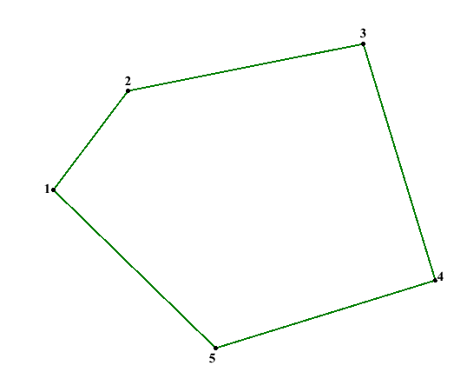
Таблица № 4

Каталог координат образуемого земельного участка с условным номером ЗУ 1

Номер точки | X | Y
1 | 477363,26 | 4216158,12
2 | 477367,45 | 4216161,27
3 | 477369,45 | 4216171,23
4 | 477359,45 | 4216174,28
5 | 477356,58 | 4216164,98

Схема № 3

Схема образуемого земельного участка с условным номером ЗУ 2
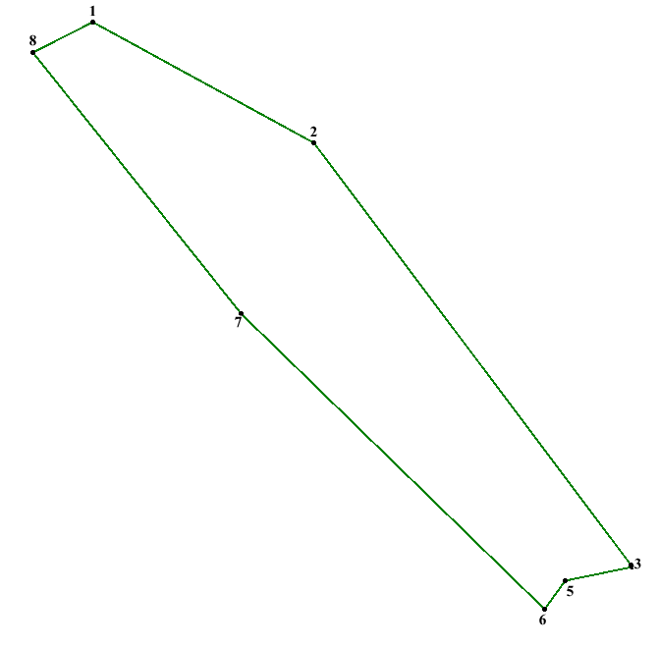
Таблица № 5

Каталог координат образуемого земельного участка с условным номером ЗУ 2

Номер точки | X | Y
1 | 477450,89 | 4216090,60
2 | 477432,85 | 4216123,64
3 | 477369,77 | 4216171,13
4 | 477369,45 | 4216171,23
5 | 477367,45 | 4216161,27
6 | 477363,26 | 4216158,12
7 | 477407,34 | 4216112,90
8 | 477446,45 | 4216081,74
Схема № 4

Схема образуемого земельного участка с условным номером ЗУ 3

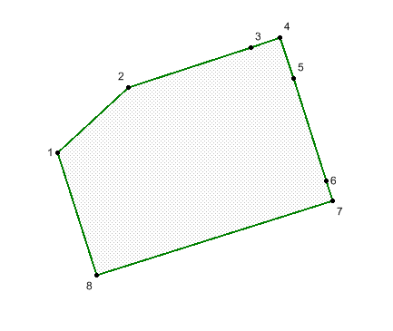

Таблица № 6

Каталог координат образуемого земельного участка с условным номером ЗУ 3

Номер точки | X | Y
1 | 477256,3 | 4216054,75
2 | 477294,36 | 4216096,71
3 | 477316,97 | 4216168,35
4 | 477322,43 | 4216185,6
5 | 477298,52 | 4216192,92
6 | 477238,59 | 4216211,25
7 | 477227,03 | 4216214,79
8 | 477184,68 | 4216076,91

Схема № 5

Схема образуемого земельного участка с условным номером ЗУ 4
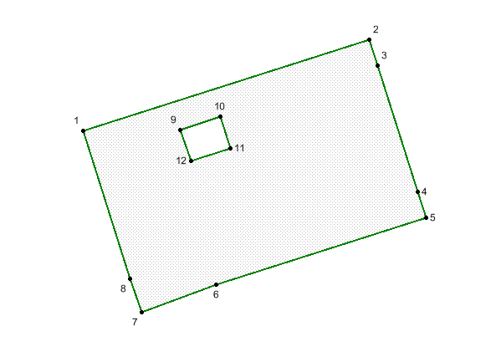

Таблица № 7

Каталог координат образуемого земельного участка с условным номером ЗУ 4

Номер точки | X | Y
1 | 477184,68 | 4216076,91
2 | 477227,03 | 4216214,79
3 | 477214,67 | 4216218,58
4 | 477153,66 | 4216237,24
5 | 477141,22 | 4216241,05
6 | 477109,89 | 4216139,99
7 | 477097,14 | 4216103,83
8 | 477113,06 | 4216098,73
9 | 477184,67 | 4216123,56
10 | 477190,70 | 4216142,63
11 | 477175,44 | 4216147,45
12 | 477169,43 | 4216128,37

Схема № 6

Схема образуемого земельного участка с условным номером ЗУ 5
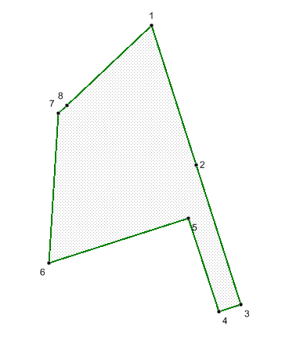

Таблица № 8

Каталог координат образуемого земельного участка с условным номером ЗУ 5

Номер точки | X | Y
1 | 477256,30 | 4216054,75
2 | 477184,68 | 4216076,91
3 | 477113,06 | 4216098,73
4 | 477109,39 | 4216087,49
5 | 477157,54 | 4216072,56
6 | 477135,02 | 4216000,43
7 | 477211,85 | 4216006,18
8 | 477215,88 | 4216010,63

Схема № 7

Схема образуемого земельного участка с условным номером ЗУ 6

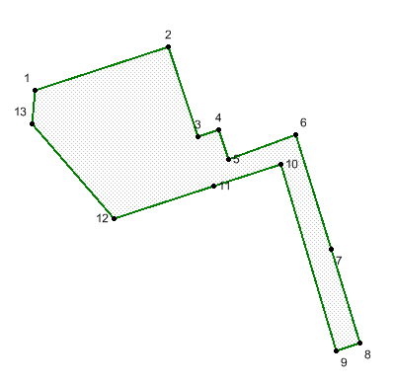

Таблица № 9

Каталог координат образуемого земельного участка с условным номером ЗУ 6

Номер точки | X | Y
1 | 477135,02 | 4216000,43
2 | 477157,54 | 4216072,56
3 | 477109,39 | 4216087,49
4 | 477113,06 | 4216098,73
5 | 477097,14 | 4216103,83
6 | 477109,89 | 4216139,99
7 | 477048,04 | 4216158,47
8 | 476997,58 | 4216173,47
9 | 476993,47 | 4216160,44
10 | 477094,24 | 4216132,09
11 | 477082,89 | 4216096,11
12 | 477065,69 | 4216042,10
13 | 477117,19 | 4215999,06

Схема № 8

Схема образуемого земельного участка с условным номером ЗУ 7
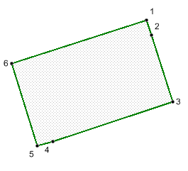

Таблица № 10

Каталог координат образуемого земельного участка с условным номером ЗУ 7

Номер точки | X | Y
1 | 477141,22 | 4216241,05
2 | 477129,74 | 4216244,57
3 | 477079,75 | 4216259,86
4 | 477051,39 | 4216170,12
5 | 477048,04 | 4216158,47
6 | 477109,89 | 4216139,99

Схема № 9

Схема образуемого земельного участка с условным номером ЗУ 8

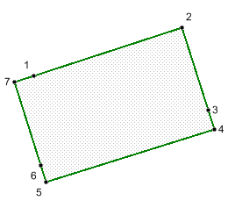

Таблица № 11

Каталог координат образуемого земельного участка с условным номером ЗУ 8

Номер точки | X | Y
1 | 477051,39 | 4216170,12
2 | 477079,75 | 4216259,86
3 | 477029,68 | 4216275,19
4 | 477018,18 | 4216278,71
5 | 476987,17 | 4216176,70
6 | 476997,58 | 4216173,47
7 | 477048,04 | 4216158,47

Схема № 10

Схема образуемого земельного участка с условным номером ЗУ 9

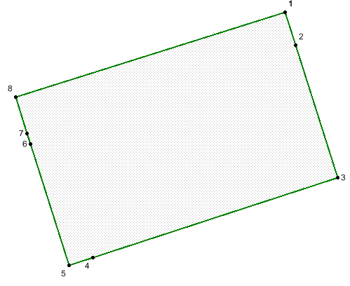

Таблица № 12

Каталог координат образуемого земельного участка с условным номером ЗУ 9

Номер точки | X | Y
1 | 477018,18 | 4216278,71
2 | 477005,76 | 4216282,51
3 | 476955,69 | 4216297,83
4 | 476926,49 | 4216205,26
5 | 476923,52 | 4216196,18
6 | 476969,43 | 4216182,10
7 | 476973,44 | 4216180,87
8 | 476987,17 | 4216176,70

Схема № 11

Схема образуемого земельного участка с условным номером ЗУ 10
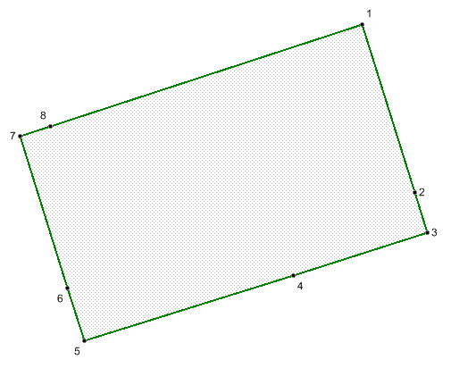

Таблица № 13

Каталог координат образуемого земельного участка с условным номером ЗУ 10

Номер точки | X | Y
1 | 476955,69 | 4216297,83
2 | 476905,62 | 4216313,14
3 | 476893,89 | 4216316,66
4 | 476881,52 | 4216276,71
5 | 476862,70 | 4216214,63
6 | 476878,60 | 4216209,93
7 | 476923,52 | 4216196,18
8 | 476926,49 | 4216205,26

Схема № 12

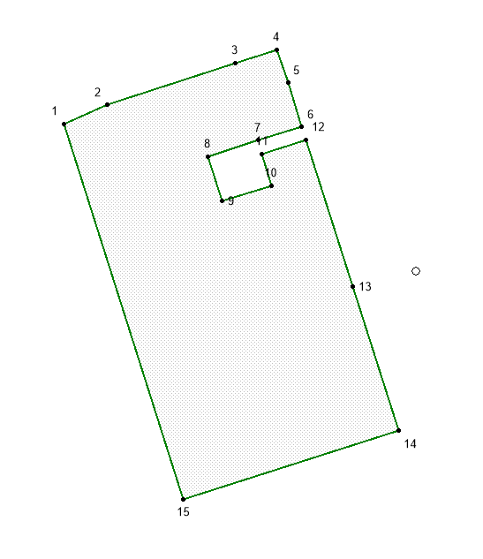
Схема образуемого земельного участка с условным номером ЗУ 11
Таблица № 14

Каталог координат образуемого земельного участка с условным номером ЗУ 11

Номер точки | X | Y
1 | 476975,12 | 4216107,01
2 | 476980,90 | 4216120,55
3 | 476993,47 | 4216160,44
4 | 476997,58 | 4216173,47
5 | 476987,17 | 4216176,70
6 | 476973,44 | 4216180,87
7 | 476969,40 | 4216167,21
8 | 476964,51 | 4216151,69
9 | 476950,56 | 4216155,85
10 | 476955,27 | 4216171,17
11 | 476965,22 | 4216168,36
12 | 476969,43 | 4216182,10
13 | 476923,52 | 4216196,18
14 | 476878,60 | 4216209,93
15 | 476858,06 | 4216142,88

Схема № 13

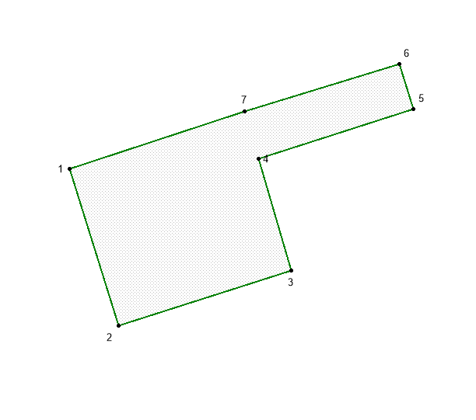
Схема образуемого земельного участка с условным номером ЗУ 12
Таблица № 15

Каталог координат образуемого земельного участка с условным номером ЗУ 12

Номер точки | X | Y
1 | 476964,51 | 4216151,69
2 | 476950,56 | 4216155,85
3 | 476955,27 | 4216171,17
4 | 476965,22 | 4216168,36
5 | 476969,43 | 4216182,10
6 | 476973,44 | 4216180,87
7 | 476969,40 | 4216167,21

Схема № 14

Схема образуемого земельного участка с условным номером ЗУ 13
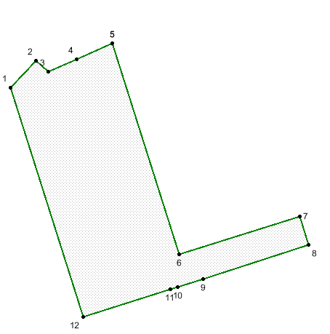

Таблица № 16

Каталог координат образуемого земельного участка с условным номером ЗУ 13

Номер точки | X | Y
1 | 476951,11 | 4216050,73
2 | 476966,14 | 4216065,05
3 | 476960,02 | 4216071,49
4 | 476966,76 | 4216087,34
5 | 476975,12 | 4216107,01
6 | 476858,06 | 4216142,88
7 | 476878,61 | 4216209,93
8 | 476862,70 | 4216214,63
9 | 476844,64 | 4216155,95
10 | 476840,37 | 4216141,99
11 | 476839,17 | 4216137,79
12 | 476824,28 | 4216089,56

Схема № 15

Схема образуемого земельного участка с условным номером ЗУ 14
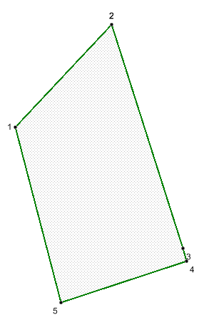

Таблица № 17

Каталог координат образуемого земельного участка с условным номером ЗУ 14

Номер точки | X | Y
1 | 476893,90 | 4215995,91
2 | 476951,11 | 4216050,73
3 | 476824,28 | 4216089,56
4 | 476817,13 | 4216091,57
5 | 476794,78 | 4216020,53

Схема № 16

Схема образуемого земельного участка с условным номером ЗУ 15
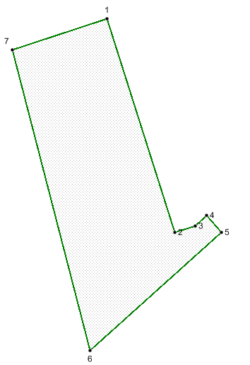

Таблица № 18

Каталог координат образуемого земельного участка с условным номером ЗУ 15

Номер точки | X | Y
1 | 476817,13 | 4216091,57
2 | 476656,96 | 4216140,87
3 | 476661,59 | 4216155,96
4 | 476669,27 | 4216164,71
5 | 476656,71 | 4216175,74
6 | 476569,41 | 4216076,30
7 | 476794,78 | 4216020,53

Схема № 17

Схема образуемого земельного участка с условным номером ЗУ 16
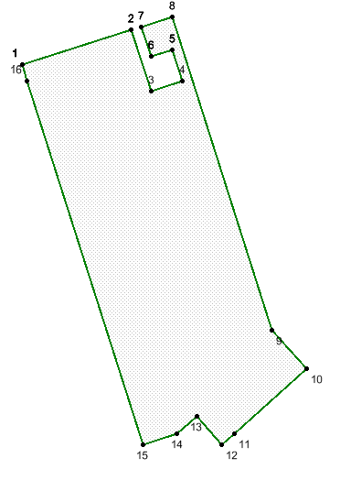

Таблица № 19

Каталог координат образуемого земельного участка с условным номером ЗУ 16

Номер точки | X | Y
1 | 476824,28 | 4216089,56
2 | 476839,17 | 4216137,79
3 | 476810,53 | 4216146,77
4 | 476814,68 | 4216160,70
5 | 476830,01 | 4216156,00
6 | 476827,23 | 4216146,24
7 | 476840,37 | 4216141,99
8 | 476844,64 | 4216155,95
9 | 476706,74 | 4216198,33
10 | 476689,68 | 4216213,31
11 | 476661,44 | 4216181,13
12 | 476656,71 | 4216175,74
13 | 476669,27 | 4216164,71
14 | 476661,59 | 4216155,96
15 | 476656,96 | 4216140,87
16 | 476817,13 | 4216091,57

Схема № 18

Схема образуемого земельного участка с условным номером ЗУ 17
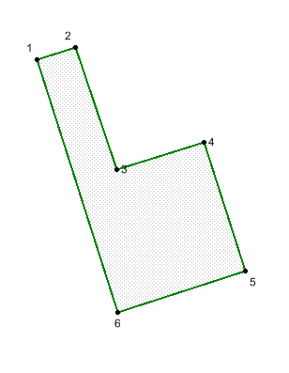

Таблица № 20
Каталог координат образуемого земельного участка с условным номером ЗУ 17

Номер точки | X | Y
1 | 476839,17 | 4216137,79
2 | 476840,37 | 4216141,99
3 | 476827,23 | 4216146,24
4 | 476830,01 | 4216156,00
5 | 476814,68 | 4216160,70
6 | 476810,53 | 4216146,77

Схема № 19

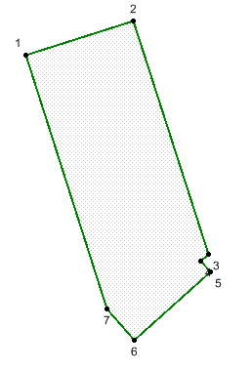
Схема образуемого земельного участка с условным номером ЗУ 18
Таблица № 21

Каталог координат образуемого земельного участка с условным номером ЗУ 18

Номер точки | X | Y
1 | 476844,64 | 4216155,95
2 | 476862,70 | 4216214,63
3 | 476735,74 | 4216253,71
4 | 476731,92 | 4216249,36
5 | 476725,94 | 4216254,61
6 | 476689,68 | 4216213,31
7 | 476706,74 | 4216198,33

Схема № 20

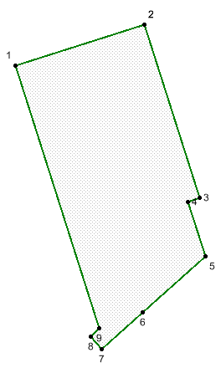
Схема образуемого земельного участка с условным номером ЗУ 19

Таблица № 22

Каталог координат образуемого земельного участка с условным номером ЗУ 19

Номер точки | X | Y
1 | 476862,70 | 4216214,63
2 | 476881,52 | 4216276,71
3 | 476798,01 | 4216302,50
4 | 476796,29 | 4216296,93
5 | 476770,11 | 4216304,95
6 | 476743,49 | 4216274,62
7 | 476725,94 | 4216254,61
8 | 476731,92 | 4216249,36
9 | 476735,74 | 4216253,71

Схема № 21

Схема образуемого земельного участка с условным номером ЗУ 20
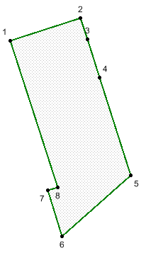
Таблица № 23

Каталог координат образуемого земельного участка с условным номером ЗУ 20

Номер точки | X | Y
1 | 476881,52 | 4216276,71
2 | 476893,89 | 4216316,66
3 | 476881,70 | 4216320,46
4 | 476860,08 | 4216327,11
5 | 476804,47 | 4216344,09
6 | 476770,11 | 4216304,95
7 | 476796,29 | 4216296,93
8 | 476798,01 | 4216302,50
Схема № 22

Схема образуемого земельного участка с условным номером ЗУ 21
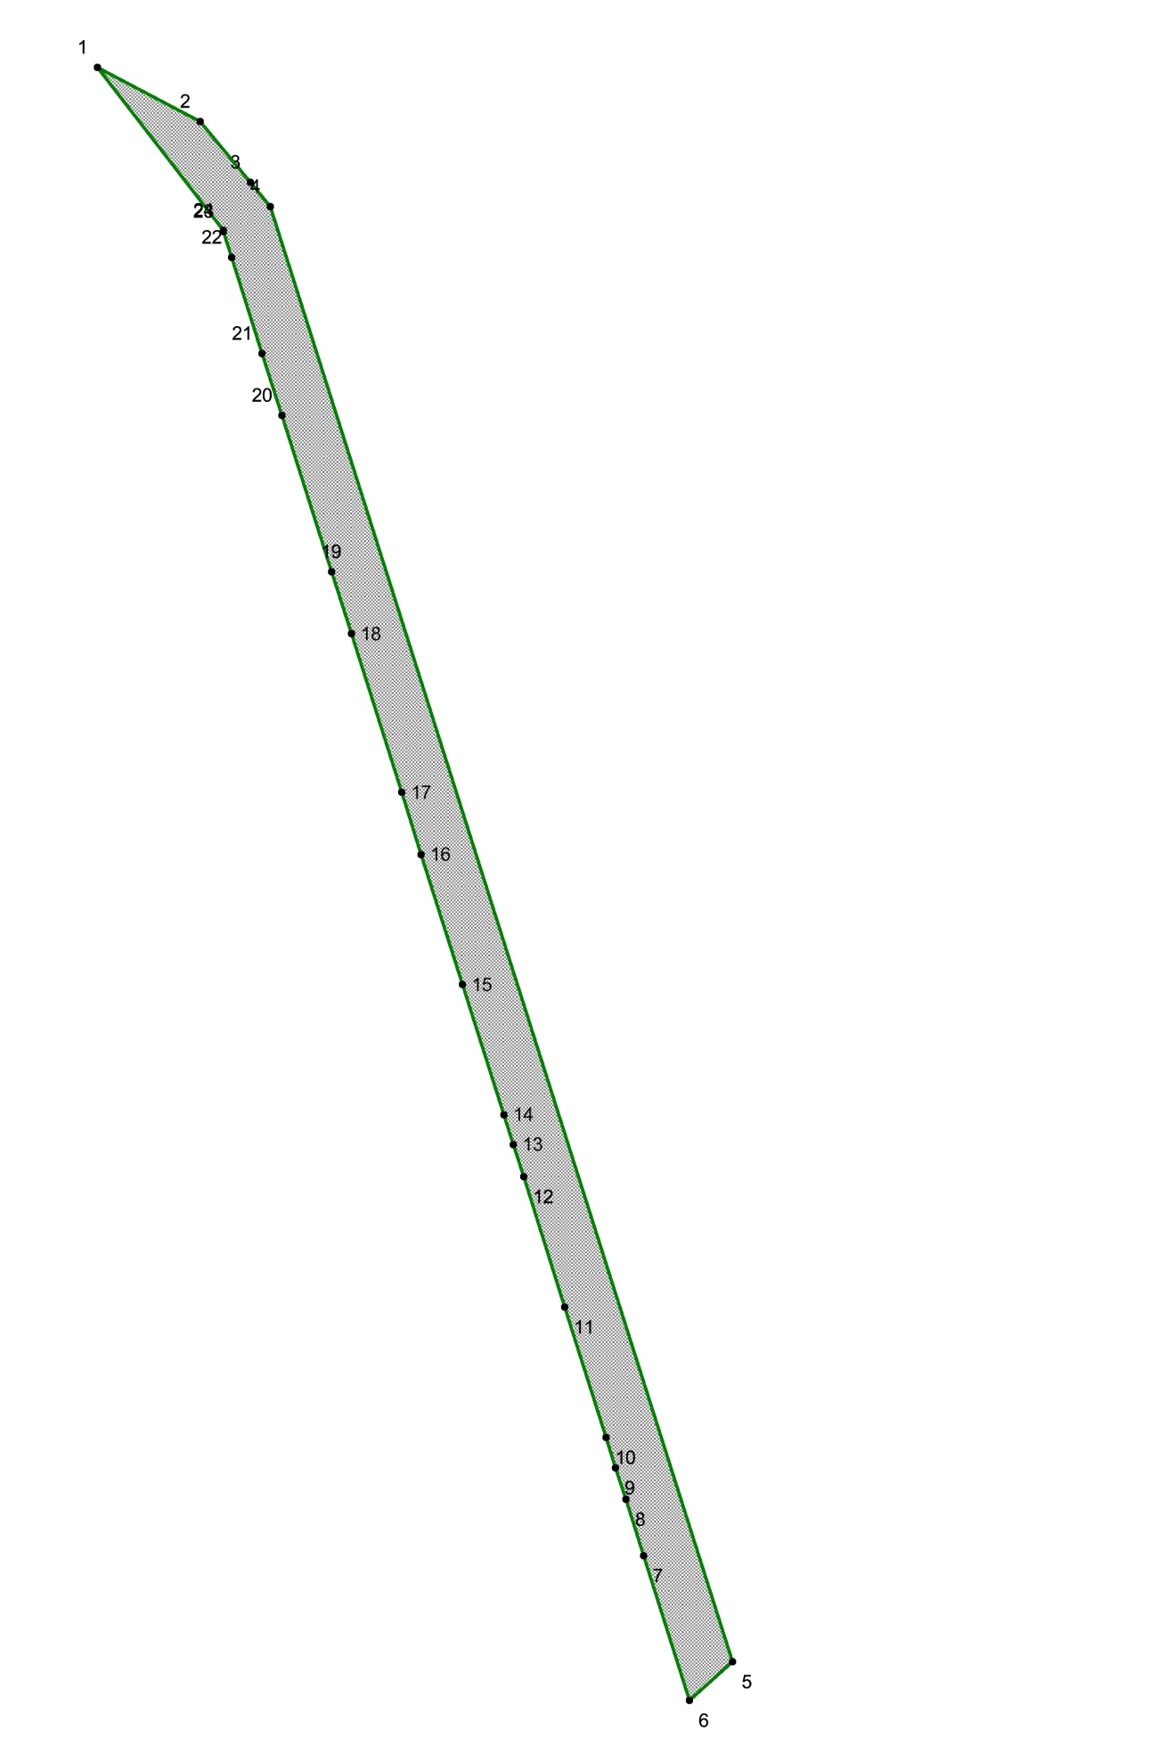

Таблица № 24

Каталог координат образуемого земельного участка с условным номером ЗУ 21

Номер точки | X | Y
1 | 477432,85 | 4216123,64
2 | 477411,53 | 4216162,69
3 | 477388,03 | 4216181,81
4 | 477378,76 | 4216189,35
5 | 476819,13 | 4216360,79
6 | 476804,47 | 4216344,09
7 | 476860,08 | 4216327,11
8 | 476881,70 | 4216320,46
9 | 476893,89 | 4216316,66
10 | 476905,62 | 4216313,14
11 | 476955,69 | 4216297,83
12 | 477005,76 | 4216282,51
13 | 477018,18 | 4216278,71
14 | 477029,68 | 4216275,19
15 | 477079,75 | 4216259,86
16 | 477129,74 | 4216244,57
17 | 477153,66 | 4216237,24
18 | 477214,67 | 4216218,58
19 | 477238,59 | 4216211,25
20 | 477298,52 | 4216192,92
21 | 477322,43 | 4216185,60
22 | 477359,45 | 4216174,28
23 | 477369,45 | 4216171,23
24 | 477369,77 | 4216171,13

Схема № 23

Схема границ публичных сервитутов

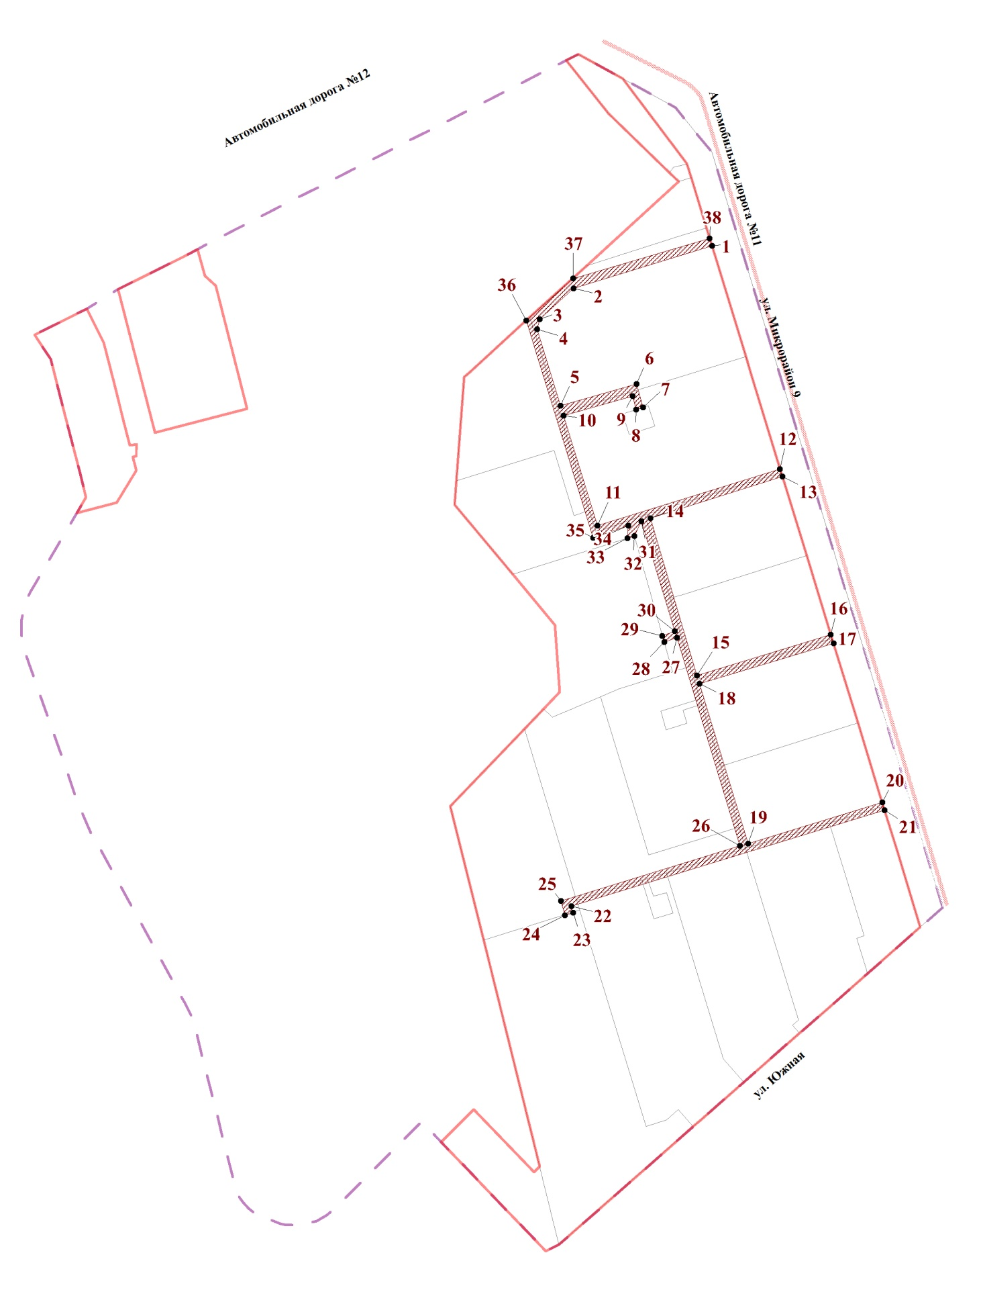
Таблица № 25

Каталог координат границ публичных сервитутов

Номер точки | X | Y
1 | 477309,03 | 4216189,70
2 | 477277,40 | 4216087,04
3 | 477254,64 | 4216061,93
4 | 477247,40 | 4216060,10
5 | 477190,58 | 4216077,61
6 | 477206,60 | 4216133,80
7 | 477189,42 | 4216138,56
8 | 477187,85 | 4216133,50
9 | 477197,69 | 4216130,77
10 | 477183,26 | 4216079,86
11 | 477101,92 | 4216104,88
12 | 477143,78 | 4216240,12
13 | 477138,07 | 4216241,96
14 | 477107,30 | 4216143,97
15 | 476990,80 | 4216178,65
16 | 477021,06 | 4216277,79
17 | 477014,59 | 4216279,81
18 | 476984,85 | 4216180,40
19 | 476866,30 | 4216216,38
20 | 476896,77 | 4216315,85
21 | 476891,04 | 4216317,60
22 | 476819,89 | 4216085,59
23 | 476815,10 | 4216086,93
24 | 476813,30 | 4216080,77
25 | 476823,82 | 4216077,73
26 | 476864,56 | 4216210,47
27 | 477018,83 | 4216163,79
28 | 477015,64 | 4216154,32
29 | 477020,22 | 4216152,91
30 | 477023,78 | 4216162,26
31 | 477105,06 | 4216137,24
32 | 477094,24 | 4216132,09
33 | 477092,59 | 4216127,16
34 | 477101,80 | 4216127,63
35 | 477092,83 | 4216101,61
36 | 477253,74 | 4216052,13
37 | 477284,49 | 4216086,13
38 | 477314,43 | 4216188,05
______

ⅠⅠ. Чертеж межевания территории

